IVENT WMS

Руководство пользователя
приложения
"Администратор ПАК"

Версия ПО: 8.2
Версия документации: 8.2.1

Общие сведения

Общие сведения о построении Комплекса

IVENT WMS - Комплекс приложений, который позволяет вести учет движения продукции на предприятии с использованием терминалов сбора данных (ТСД) и решает следующие задачи:
- приемка продукции (товаров) от внешних поставщиков и производственных подразделений;
- распределение и учет продукции по объектам и местам хранения;
- диспетчеризация и учет перемещений продукции;
- подбор продукции для отгрузки;
- контроль отгрузки;
- проведение инвентаризации.

В целом архитектура построения Комплекса представлена на Рис.1.1.

Сервер СУБД

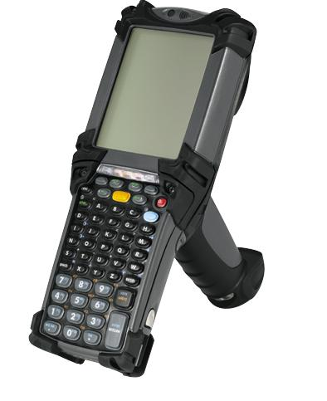
Локальный сервер
АРМ оператора ТСД

Локальный сервер
АРМ оператора ТСД
АРМы Администратора
Учетная система

Файлы обмена

АРМы УС
СУБД ЦО
Сервис обмена данными с УС

Рис. 1.1. Архитектура построения Комплекса "IVENT WMS".

Учетная система предприятия.
В большинстве случаев – это бухгалтерская система предприятия.
Учетная система не входит в структуру Комплекса и разрабатывается другими производителями.

Непосредственно ПО Комплекса представляет собой двухуровневую систему:

- Уровень центрального офиса- единое приложение для работников бухгалтерии, логистических подразделений, руководителей производства и руководителей складов;
- Терминалы сбора данных.

Обмен данными между СУБД УС предприятия и СУБД Комплекса осуществляется с использованием текстовых файлов обмена.
Взаимодействие между СУБД ТСД и СУБД уровня объекта хранения осуществляется по принципам Централизованной СУБД. Это означает, что все данные, необходимые для выполнения задач комплекса хранятся в стационарной СУБД. ПО ТСД запрашивает и хранит только необходимый набор данных для реализации конкретной задачи в данный момент времени.

Общие сведения о ПО "Администратор ПАК"

Приложение комплекса "Администратор ПАК" предназначено для решения следующих задач:
- Администрирование пользователей Комплекса;
- Управление процессом установки мобильной части Комплекса на терминалы сбора данных (ТСД);
- Работа со справочниками системы;
- Конфигурирование системы;
- Работа с документами: Приходными, расходными, возвратными накладными, накладными внутреннего перемещения и ведомостями инвентаризации;
- Планирование размещения и подбора продукции с использованием принятых на предприятии стратегий хранения;
- Ведение картотеки продукции и просмотр состояния мест хранения.

Порядок Работы с приложением "Администратор ПАК"

Основное окно приложения представлено на Рис. 2.1.

Общая панель инструментов управления записями
Основное меню программы

Рис. 2.1. Главное окно приложения

Главное окно приложения содержит 2 основных элемента:
- Основное меню приложения, предназначенное для выбора режимов работы;
- Общая панель инструментов, предназначенная для реализации функционального набора (добавление, редактирование, сохранение, отмена редактирования, удаление) для записей таблицы активного на данный момент диалога (режима работы).

Регистрация пользователя
Для работы как с административной так и терминальной частью приложения пользователю сначала необходимо зарегистрироваться. При запуске программы на экране откроется окно регистрации пользователя (рис. 2.2).

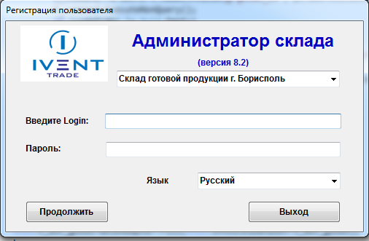

Рис. 2.2. Окно регистрации пользователя
Для входа по умолчанию для начального запуска программы используются логин и пароль, предоставляемый разработчиком системы. Пароль не может быть пустым. В дальнейшем указанный пароль можно заменить. Только оператор, имеющий статус администратора может изменить пароли пользователей (см. Разд. 2.2.1)

Конфигурирование системы

Администрирование пользователей

Режим Администрирования пользователей предназначен для поддержки процесса обеспечения доступа к работе с приложением только зарегистрированным пользователям.
Обращение к режиму осуществляется с использованием пункта меню "Настройки -> Администрирование пользователей".
При этом отображается диалог Рис. 2.3.
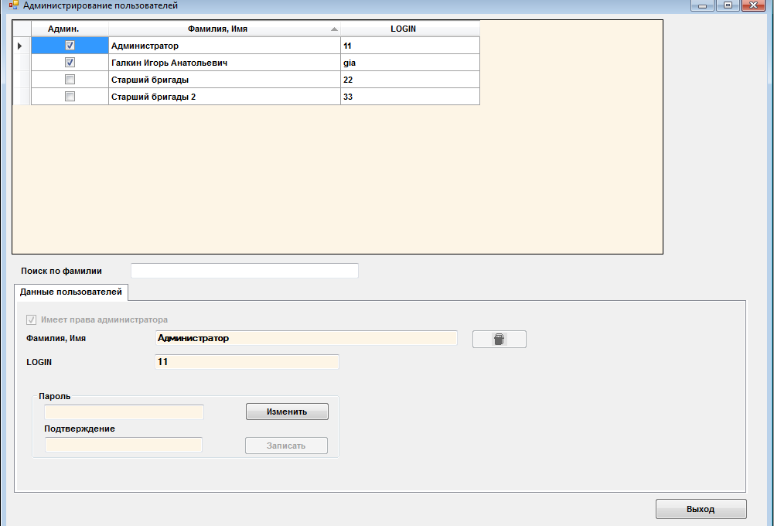
Рис. 2.3. Диалог администрирования пользователей

Диалог условно делится на 2 части:
- Таблица, в колонках которой отображается основной набор данных;
- Набор текстовых полей, содержащих детальную информацию о выбранном в таблице пользователе системы, а также позволяющих редактировать (изменять) содержание записей таблицы.

Редактирование записей непосредственно в полях таблицы невозможно.
Функциональный набор реализуется с использованием панели инструментов. При этом при переходе в режимы редактирования становятся доступны для редактирования необходимые текстовые поля.
Режим редактирования обязательно должен завершаться нажатием кнопок "Сохранить" или "Отменить редактирование". Только после нажатия на кнопку "Сохранить" осуществляется запись изменений в таблицы СУБД.

Формирование структуры объектов хранения

Объект хранения – элемент внутренней структуры склада или набора складов. Объектами хранения могут быть: склады, складские помещения, зоны складских помещений и т.д.
Режим предназначен для регистрации в системе структуры объектов хранения, генерации набора мест хранения и их штрих кодов, печати наклеек на места хранения и определения правил планирования размещения продукции в зонах хранения в зависимости от выбранной стратегии.
Обращение к режиму осуществляется с использованием меню: "Настройки"->"Объекты хранения". При обращении к данному режиму отображается диалог Рис. 2.4.

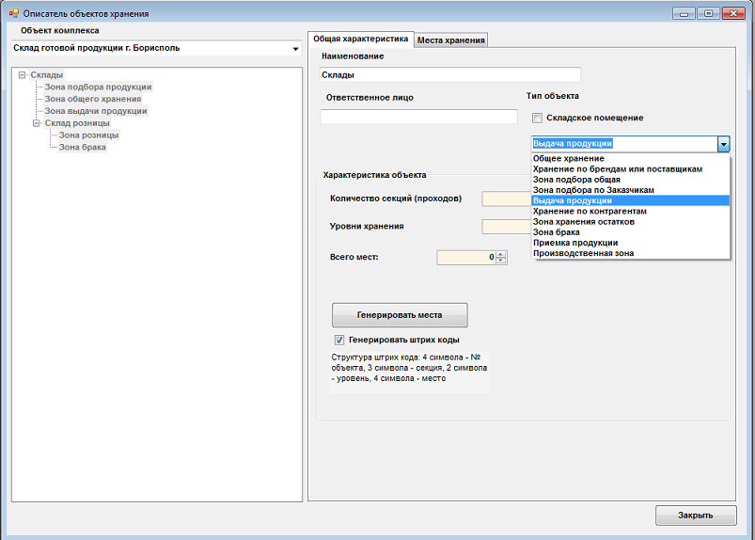

Рис. 2.4 Диалог формирования структуры объектов хранения

Каждый объект хранения должен соответствовать одному из типов. Тип объекта задает правила планирования перемещения продукции в зависимости от выбранной стратегии размещения или подбора продукции:
- Основное хранение общее – характеризуется тем, что в данной зоне продукция размещается по группам и по FIFO ближе к выходу из секции.
- Основное хранение по поставщикам (брендам) – характеризуется тем, что продукция на местах хранения в данной зоне распределяется по группам и по назначенным в справочнике товаров брендам продукции. В дальнейшем эти данные используются для анализа условий хранения и подбора продукции.
- Зона хранения по контрагентам – зона предназначенная для хранения продукции в зависимости от контрагента приходного документа;
- Зона подбора общая – зона, предназначенная для предварительного подбора продукции по заказам клиентов без распределения по конкретному заказчику.
- Зона подбора по заказчикам – зона хранения, в которой конкретным местам назначается конкретный заказчик (контрагент). При планировании подбора продукции для заказчика она перемещается и хранится на специально отведенных местах.
- Зона выдачи продукции – специальная зона ( в большинстве случаев рампа или помещение на выходе из склада), откуда осуществляется отгрузка или выдача продукции.

Набор зон хранения для каждого объекта хранения и их вложенность не ограничиваются. Обязательными зонами являются только зоны Основного общего хранения и зона выдачи продукции.

Формирование мест хранения для каждой выбранной зоны хранения осуществляется с использованием режима "Генерировать места" (Рис. 2.4). При этом в соответствующих полях ввода указывается секция, уровень и количество мест. Места генерируются автоматически после нажатия кнопки "Записать".
Для нормального функционирования комплекса предполагается, что в любой используемой зоне объекта хранения должно существовать хотя бы 1 место хранения, даже если в зоне не используется стеллажное хранение.

Набор сгенерированных мест хранения и их состояния отображается на закладке "Места хранения" диалога Рис. 2.5.

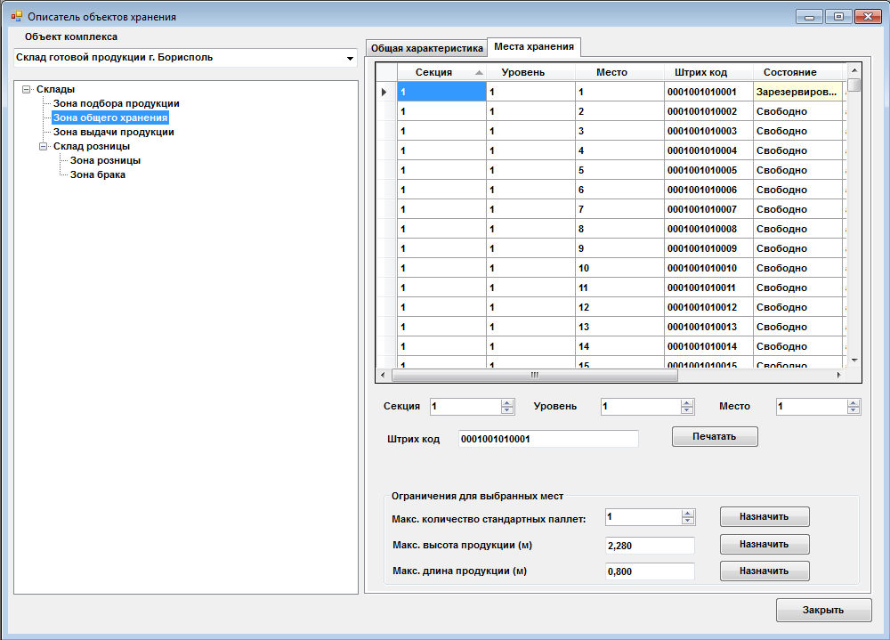

Рис. 2.5. Закладка отображения мест хранения

Если к компьютеру подключен принтер штрих кодов, пользователю предоставляется возможность распечатать наклейку на место хранения с использованием кнопки "Печатать наклейку". Наклейка распечатывается с использованием стандартного принтера штрих кодов, который подключается непосредственно к компьютеру.

Если на предприятии используется хранение продукции на стандартных паллетах, даже в случае напольного хранения и если паллеты устанавливаются хоть в каком – то порядке, необходимо определить для каждого конкретного ряда максимальное количество паллет для определенной секции или ряда (см. Текстовое поле "Определить макс. количество стандартных паллет" на Рис. 2.5.). В дальнейшем введенная величина будет использоваться для выполнения автоматизированного планирования размещения продукции по одной из стратегий планирования.
Также для обеспечения возможности автоматизации планирования размещения продукции необходимо определить значение максимальной высоты продукции (высоту места).

Определение активной стратегии хранения и подбора продукции

Стратегии хранения и подбора определяют правила составления планов первичного размещения продукции и правила подбора продукции для выдачи.
Они являются основой для формирования заданий для кладовщиков.
Для обеспечения единого подхода и понимания вне зависимости от предметной области пользователя ПО и использования той или иной терминологии в рамках Комплекса используются следующие понятия:
- Продукция россыпью. Продукция, которая идентифицируется определенным штрих кодом, который назначается на всю продукцию определенного артикула и с определенными характеристиками. В большинстве случаев это штрих код в формате EAN – 13. Единица измерения соответствует учетной единице.
- Упаковки продукции. Связаны с понятием Типовая упаковка – хранилище (тара), в котором размещается заранее определенное количество единиц продукции россыпью. Упаковка может иметь:
  - стандартный штрих код EAN-13 (блок сигарет, упаковка писчей бумаги и т.д);
  - сложный штрих код, который содержит множество параметров, определяющих не только количество продукции, но и ее характеристики.
- Паллета продукции. Это хранилище продукции, имеющее уникальный идентификатор (штрих код). На паллете может размещаться множество продукции различных видов (может и 1 вид – монопаллета). При этом за счет уникальности идентификатора имеется возможность отследить перемещение этого комплекса продукции.
Структура ШК для упаковок и паллет должна быть едина и настраивается централизованно с использованием ПО "Администратор ПАК" (см. Разд. 2.2.4).

В зависимости от форм хранения на предприятии используется та или иная стратегия хранения. Диалог установки активной стратегии представлен на рис. 2.6.
Так как Набор стратегий связан с алгоритмами работы программы, он формируется на этапе разработки приложения.
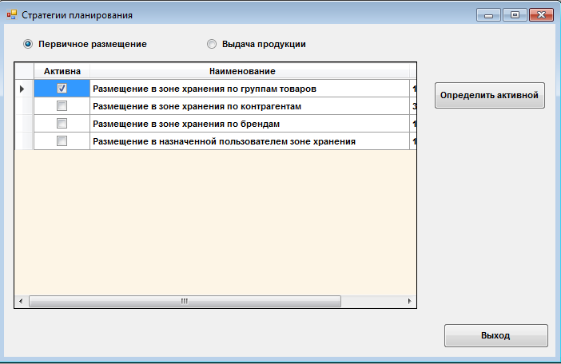

Рис. 2.6. Диалог просмотра перечня стратегий планирования.

Различаются 2 вида стратегий: Первичное размещение, Подбор продукции.

Для первичного размещения реализованы стратегии:
- Размещение в зоне хранения по принадлежности к группе товаров. Стратегия определяет, что продукция будет размещаться в зонах хранения в зависимости от назначенной зоны хранения по FIFO на свободные места ближе к проходу.
- Размещение в зону хранения по контрагентам. Алгоритм используется, если на складе имеется распределение зон хранения по Поставщикам (производителям) или по Заказчикам.
- Размещение в зону хранения по брендам. Алгоритм используется, если на предприятии существует разделение продукции по брендам и определена соответствующая зона хранения.
- Размещение в определенную зону хранения. Алгоритм используется, если необходимо разместить продукцию по особому правилу, не подчиняющемуся рассмотренным выше.
Для подбора продукции реализованы стратегии:
- Размещение в зоне подбора по группам товаров. Используется, если на складе определены зоны подбора.
- Размещение в зоне подбора по заказчикам. Используется, если на складе существуют (определены) зоны подбора, определена заявка на поставку продукции и определенны места хранения заказов.
- Подбор из выбранной зоны хранения. Используется при необходимости подбора продукции с конкретных мест хранения (например из зоны хранения экспорта)
- Подбор в зону выдачи. Используется, если на складе отсутствуют зоны подбора заказов или перемещение продукции планируется сразу в зону выдачи.

Настройка параметров Штрих кодов

На данный момент на предприятии используется специальное штрихкодирование для паллет.
Обращение к режиму осуществляется с использованием меню: "Настройки"->"Штрих коды". При обращении к данному режиму отображается диалог Рис. 2.7.

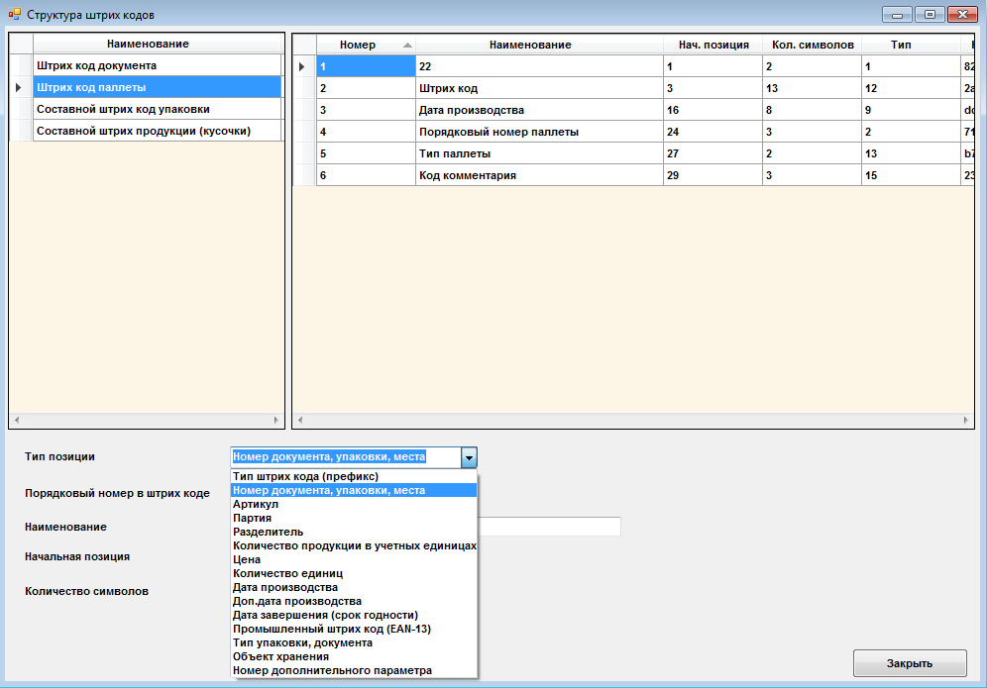
Рис. 2.7. Диалог формирования структуры штрих кодов паллет.

Для каждой позиции структуры штрих кода определяется:
- тип позиции (см. Рис 2.7);
- порядковый номер позиции в ШК;
- наименование;
- начальная позиция;
- количество символов.

На основании данной информации осуществляется расшифровка штрих кода паллеты после его сканирования с использованием сканера ТСД.

Работа со справочниками системы

В качестве основных справочников в системе используются:
- "Справочник товаров";
- "Справочник клиентов;
- "Справочник единиц измерения";
- "Справочник типовых упаковок";
- "Справочник форм брака";

Работа со справочником товаров

Обращение к режиму работы осуществляется с использованием меню "Справочники" -> "Товары".

Для обеспечения процесса автоматизированного планирования размещения товаров по зонам хранения все товары делятся на группы. Поэтому работа со справочником подразумевает отдельно: редактирование справочника групп товаров, редактирование справочника товаров, редактирование типовых упаковок.
Все указанные справочники формируются централизовано в УС предприятия и с использованием описываемого приложения не редактируются.

2.4.1.1 Работа со справочником групп товаров

При обращении к данному режиму отображается диалог Рис. 2.8.
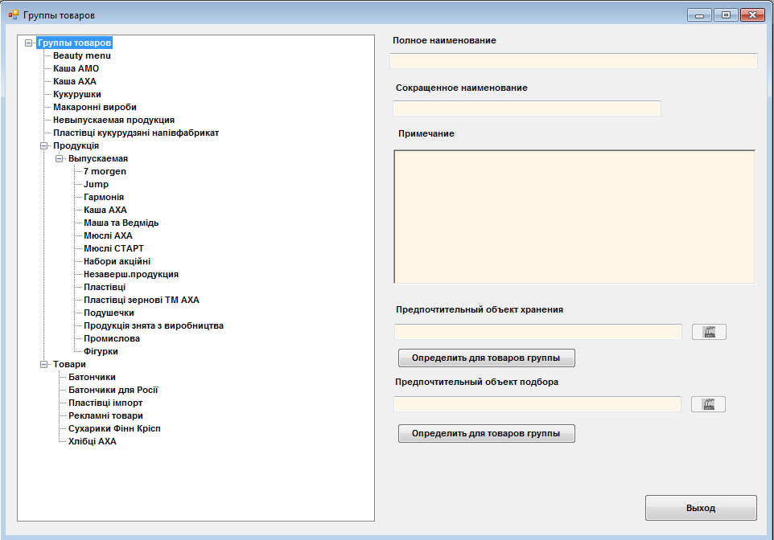
Кнопки выбора объектов хранения

Рис. 2.8. Работа со справочником групп товаров

Группы товаров представляются в виде иерархичной древовидной структуры, количество уровней которой не ограничено.

Диалог позволяет, как просматривать основные параметры групп товаров, такие как "Полное наименование", "Сокращенное наименование", так и позволяется описывать особенности товара в примечаниях.
Для обеспечения возможности автоматизированного планирования распределения продукции по местам хранения и подбора продукции каждая группа товаров связывается с "Предпочтительным объектом хранения" (см. Рис. 2.8) и "Предпочтительным объектом подбора".
Для назначения объектов хранения и подбора для всех товаров группы используются кнопки: "Определить для товаров группы".

2.4.1.2 Работа со справочником товаров

При обращении к данному режиму отображается диалог Рис. 2.9.

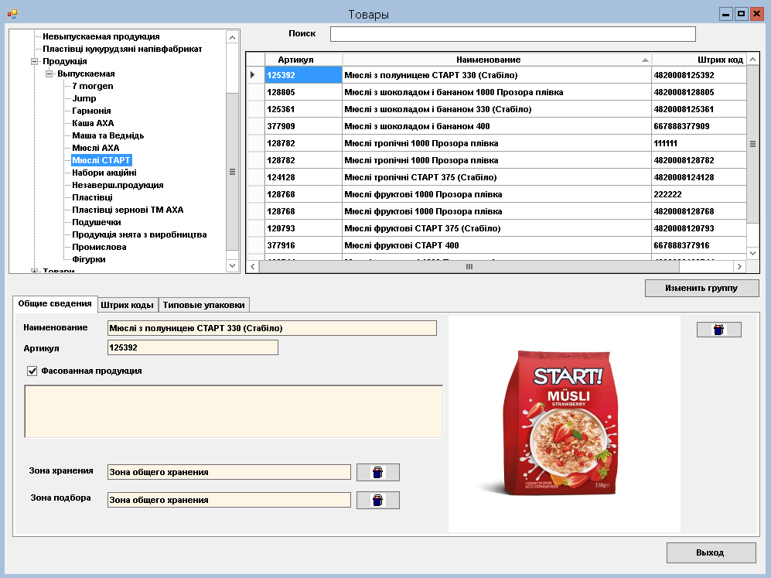

Рис. 2.9. Диалог просмотра содержания справочника товаров.

Изначально справочник товаров импортируется из УС предприятия. Вместе с тем с использованием данного диалога в режиме редактирования допускается изменить (назначить) картинку с изображением товара, а также назначить специальные зоны хранения и подбора.
Набор штрих кодов, которые могут использоваться для идентификации товара отображается на закладке "Штрих коды" Рис. 2.10.

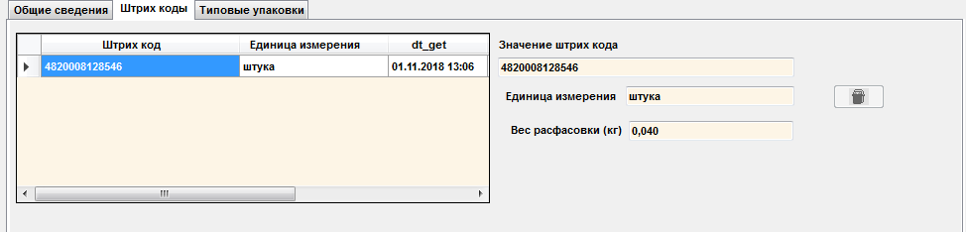
Рис. 2.10. Закладка отображения набора штрих кодов для товара.

Для исключения некорректного поведения системы набор штрих кодов импортируется из УС предприятия.

Перечень типовые упаковок отображается на закладке "Типовые упаковки" (Рис. 2.11)

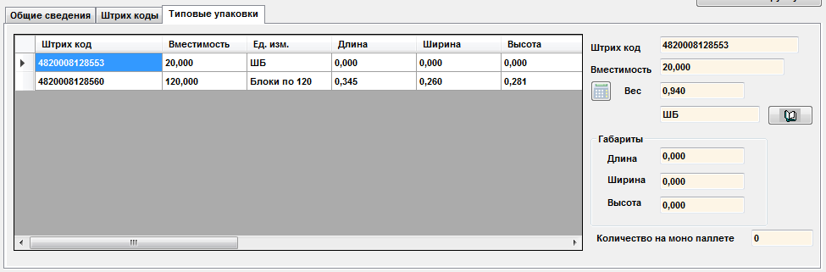
Рис. 2.11. Закладка отображения перечня типовых упаковок для товара.

Перечень типовых упаковок импортируется из УС предприятия
Вместе с тем, для корректной работы комплекса, пользователю необходимо вручную вводить "Количество продукции на моно паллете", так как эта информация отсутствует в УС.
Для упаковок типа "Шоубокс" вводить количество продукции не разрешается, так как это может вызвать некорректную работу системы планирования количества паллет как в Производстве, так и при подборе продукции.

Работа со справочником типовых паллет

Справочник типовых паллет предназначен для обеспечения возможности автоматического расчета раскладки продукции на паллеты как в процессе производства, так и в процессе выдачи продукции. Стандартная раскладка продукции на паллеты определяется в процессе работы со справочником товаров (см. Разд.2.3.1). Вместе с тем, существуют Заказчики, которые требуют особой раскладки продукции.
Справочник типовых паллет предназначен для учета именно таких ситуаций.
Обращение к режиму работы осуществляется с использованием меню "Справочники" -> "Типовые паллеты".
Типовые паллеты могут характеризоваться: геометрическими размерами и спецификацией паллетирования.
Диалог определения геометрических размеров паллет представлен на Рис. 2.12.

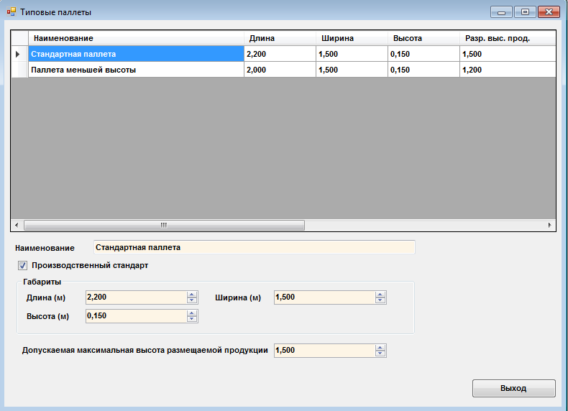
Рис. 2.12. Диалог формирования геометрических размеров типовых паллет.

Диалог определения параметров специальной раскладки продукции на паллеты представлен на Рис. 2.13.
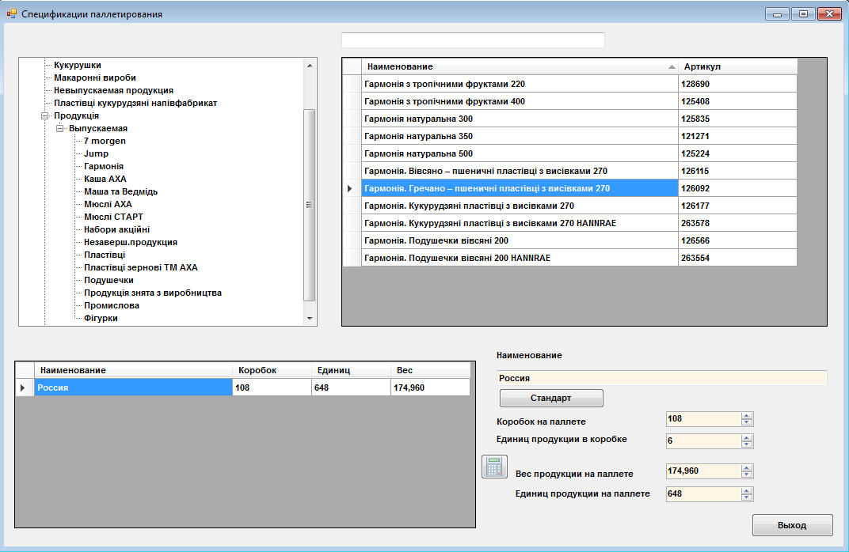Рис. 2.13. Диалог определения параметров специальной раскладки продукции.

Работа со справочником контрагентов
Справочник контрагентов предназначен для обеспечения возможности учета движения документов по заказам, а также проведения специального паллетирования для особых контрагентов.

Обращение к режиму работы осуществляется с использованием меню "Реестры данных" -> "Контрагенты".
При этом отображается диалог Рис.2.14.

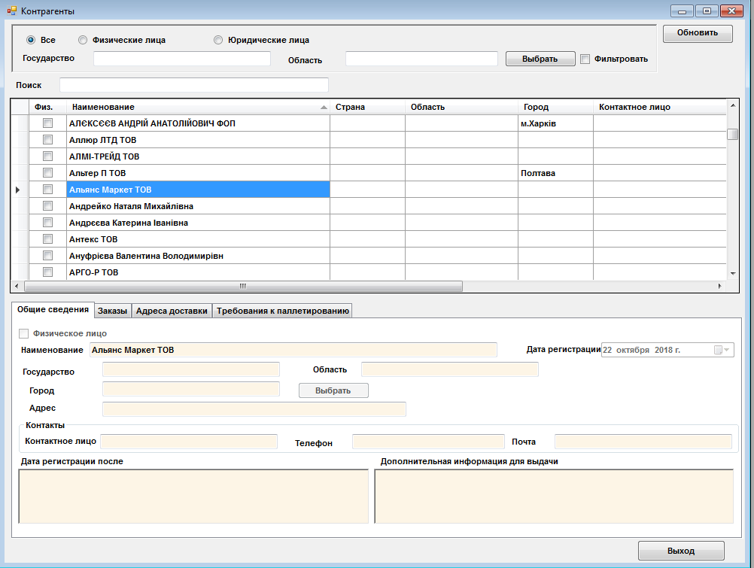
Рис. 2.14. Работа со справочником контрагентов

Так как в системе не учитываются взаимоотношения с клиентами (в большинстве случаев – это функция УС) справочник контрагентов содержит минимум информации и используется для общей идентификации или планирования размещения продукции.
Вместе с тем, если контрагент требует особого паллетирования используется закладка диалога "Требования к паллетированию" (Рис. 2.15).

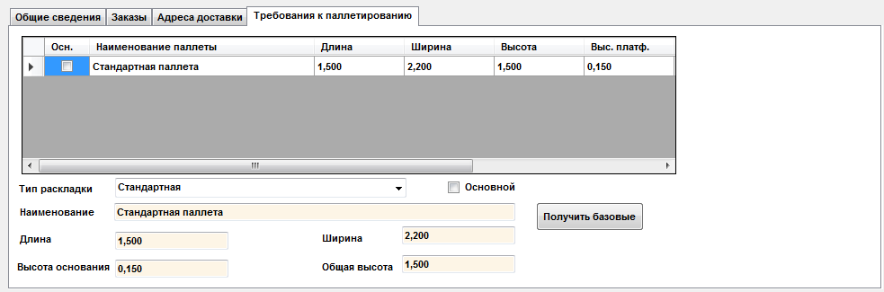
Рис. 2.14. Закладка формирования требований к паллетированию для контрагентов

Данные на закладке используются для предварительного расчета количества паллет в заказе, если это необходимо.

Работа со справочником форм брака

Справочник форм брака предназначен для классификации бракованной продукции.
Диалог работы со справочником представлен на Рис. 2.15.

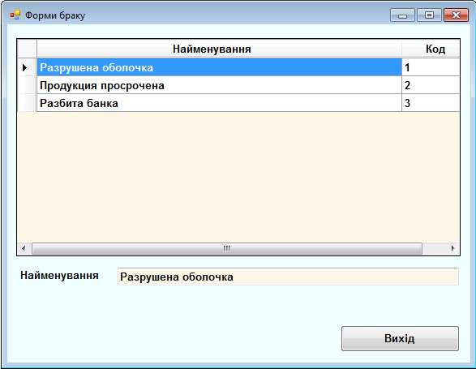
Рис. 2.15. Диалог редактирования форм брака.

Описание основных бизнес процессов, реализуемых в приложении

Основными бизнес процессами, которые реализуются в приложении являются:

- Формирование производственного плана;
- Приемка продукции из производства на склад готовой продукции;
- Первичное размещение продукции на складе готовой продукции;
- Выдача продукции по предварительным заказам или непосредственно по накладным;
- Инвентаризация;
- Внутренние перемещения продукции с целью оптимизации ее размещения внутри склада.

Формирование производственного плана (производственные подразделения).

В рамках комплекса формирование производственного плана осуществляется с целью формирования заданий на паллетирование в производственное подразделение.

Обращение к режиму работы осуществляется с использованием пункта меню:
"Документы" ->"Приход"-> "Производственный план".

При этом отображается диалог Рис. 2.16.

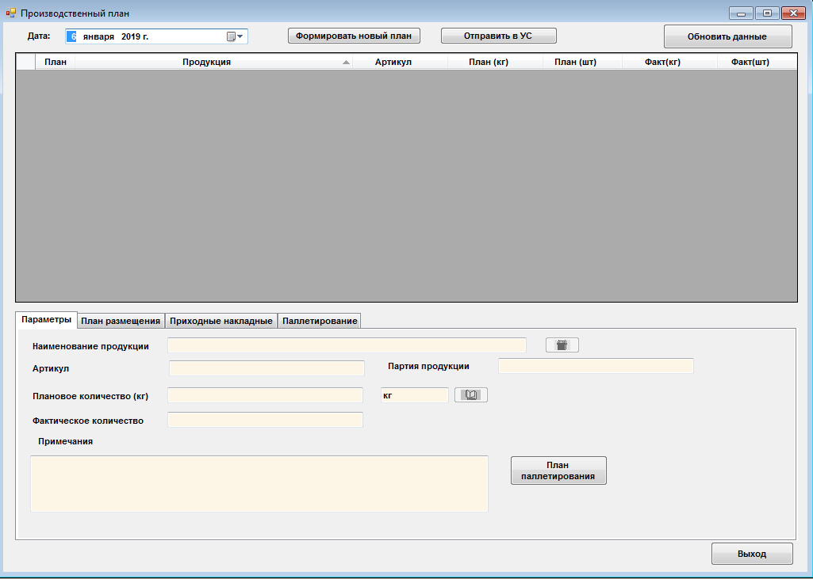
Кнопка выбора продукции
Кнопка формирования плана
Дата производственного плана
Рис. 2.16. Диалог формирования производственного плана

План формируется на каждый день. При этом в таблице отображаются наименования и количества продукции в весовых единицах, которую необходимо произвести.
Так как данные передаются в систему паллетирования, план должен быть сформирован заранее до начала выполнения работ по паллетированию продукции в производственном цехе.
Для формирования плана необходимо:
- Нажать кнопку "Формировать новый план".
Если план не был сформирован выводится сообщение: "План сформирован. Редактируйте позиции".
Если план уже был сформирован выводится сообщение: "План на выбранную Вами дату уже сформирован. Редактируйте позиции".

- Редактирование позиций осуществляется с использованием Общей панели инструментов Главного окна приложения (см. Рис. 2.1).

При нажатии кнопок "Добавить" или "Редактировать" становятся активными элементы управления на закладке "Параметры" позиции Плана производства.
Для редактирования:
- Выбирается продукция путем нажатия кнопки "Выбрать продукцию":

- Выбор продукции выполняется с использованием справочника товаров (Рис. 2.9).
- Если продукция выбрана, необходимо вручную ввести плановое количество изготовляемой продукции:

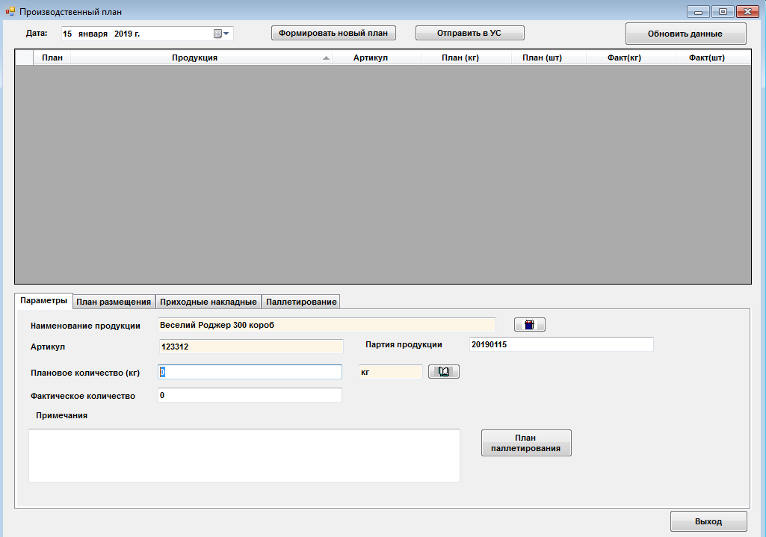
Поле ввода планового количества продукции.
Рис. 2.17. Диалог формирования производственного плана в процессе редактирования

- После ввода планового количества параметры позиции плана необходимо сохранить, нажав соответствующую кнопку на панели инструментов.
- Для обеспечения работы операторов паллетирования необходимо определить раскладку продукции на паллеты.
Для этого нажимается кнопка "План паллетирования"

- Отображается диалог Рис. 2.18.

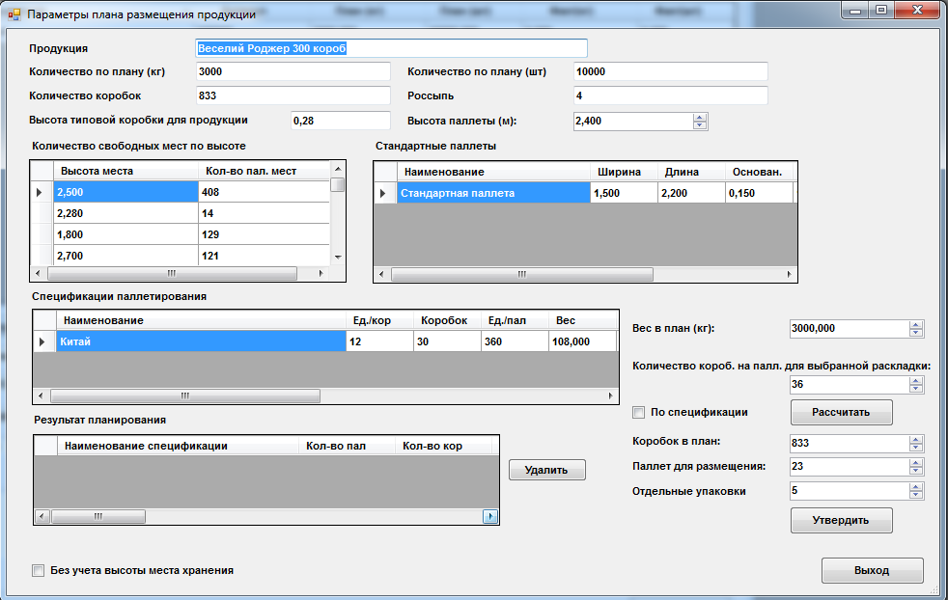
Параметры паллетирования
Рис. 2.18. Диалог формирования заданий на паллетирование.

При первичном обращении система автоматически рассчитывает количество паллет на основании информации справочника товаров для стандартной спецификации раскладки.
Если необходимо определить дополнительную (особую) спецификацию:
- выбирается нужная спецификация в таблице "Спецификации паллетирования". Указанные спецификации формируются на основании данных справочника типовых паллет (см. Разд. 2.3.2)
- вводится количество продукции для данной спецификации в поле "Вес в план (кг)"
- устанавливается флажок "По спецификации";
- нажимается кнопка "Рассчитать".
Выполняется расчет количества паллет для введенного количества и выбранной спецификации.

- После проверки данных корректности расчета нажимается кнопка "Утвердить".
- Появляется запись в таблице "Результаты планирования".
- Количество продукции необходимой для планирования пересчитывается автоматически с учетом уже запланированной.

На Рис. 2.19. показаны результаты планирования 3000 кг продукции на текущий день:
- 2000 кг – определены по стандартной спецификации;
- 1000 кг – определены по специальной спецификации.

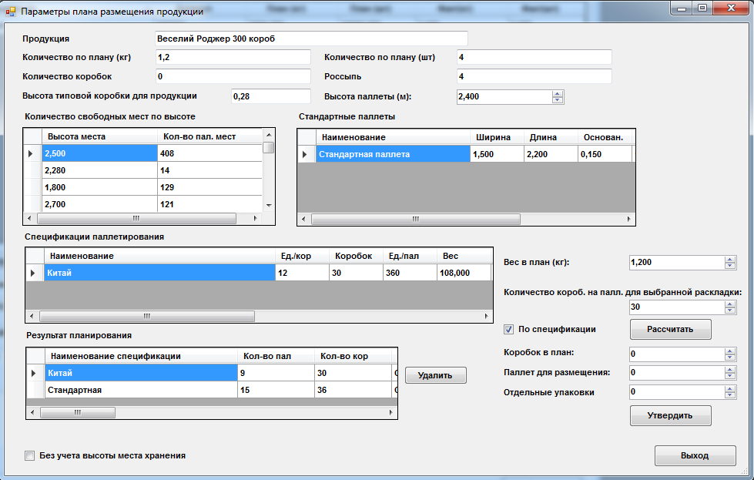
Рис. 2.19. Результат формирования заданий на паллетирование.

В случае ошибки результат паллетирования по можно отменить нажав кнопку "Удалить" справа от таблицы "Результат планирования"

- После выполнения планирования осуществляется выход из режима путем нажатия кнопки "Выход". Система возвращается к диалогу формирования позиций производственного плана.
- Результаты планирования отображаются на закладке "Паллетирование"
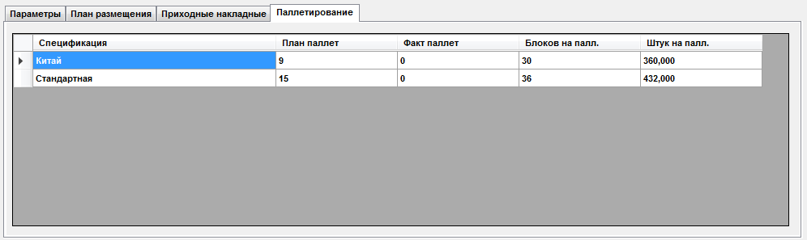
Колонка результатов выполнения паллетирования в производстве.
Учет результатов паллетирования осуществляется с использованием приложения Комплекса "Паллетирование продукции", устанавливаемом непосредственно на производственном участке.

Учет и размещение продукции поступающей из производства на складе готовой продукции (СГП) на основании плана производства.

Для выполнения учета и размещения продукции на склад необходимо выполнить следующие операции:
- Выполнить планирование размещения продукции на основании плана производства;
- Сформировать (или получить из УС) документ "Накладная внутреннего перемещения на склад ГП"
- Связать указанную накладную с планом производства для учета корректности поступающей из цеха продукции.
- Выполнить приемку и первичное размещение продукции с использованием ПО ТСД.

Планирование размещения продукции на основании плана производства
Обращение к режиму работы осуществляется с использованием пункта меню:
"Документы" ->"Приход"-> "Производственный план".
Отображается диалог производственного плана Рис. 2.20.

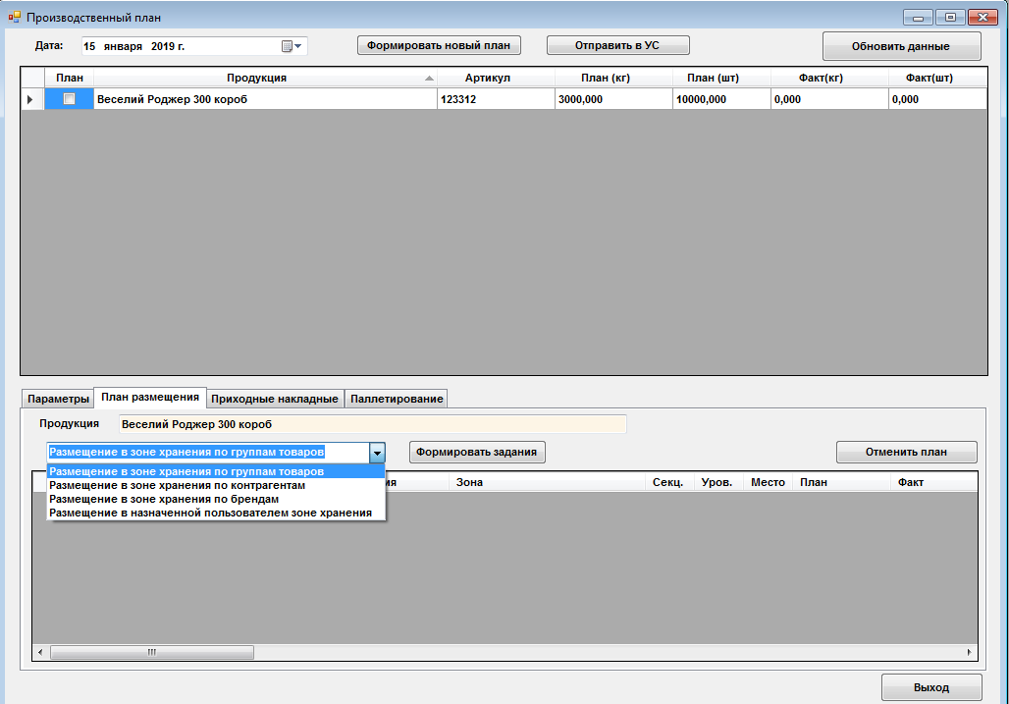
Рис. 2.20. Диалог работы с производственным планом.

Для выполнения планирования первичного размещения продукции на складе необходимо:
- Выбрать стратегию размещения продукции (стратегии описаны в разделе 2.2.3)
- Нажать кнопку "Формировать задания".

Перед выполнением непосредственно планирования отображается диалог Рис. 2.21:

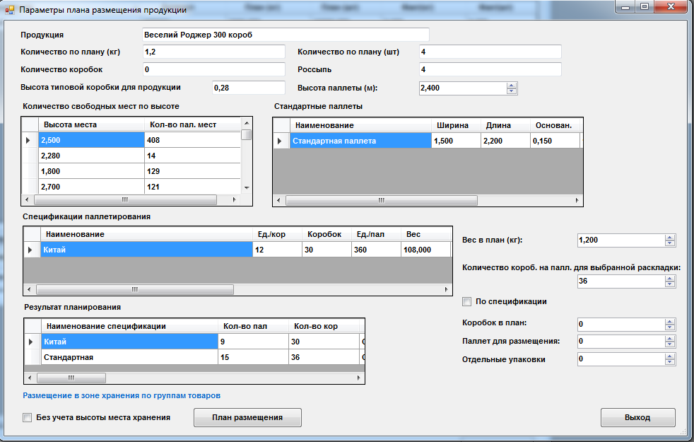

Рис. 2.21. Диалог отображения параметров плана размещения продукции.
В полях и таблицах диалога отображается:
- количество доступных паллетомест на складе с распределением по высоте;
- допустимые спецификации паллетирования;
- результаты планирования количества паллет, которые должны поступить из производства.
Данные параметры также являются исходными для выполнения планирования размещения.

Для выполнения планирования достаточно нажать кнопку "План размещения".

Задания на размещение продукции формируются автоматически. По результатам планирования отобразится диалог:

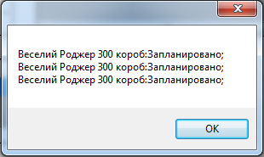
В ситуации отображенной на Рис. 2.21 выполнено планирование:
- для спецификации "Китай";
- для спецификации "Стандартная";
- для оставшейся россыпи продукции в количестве 4 шт.
Если по каким либо причинам невозможно выполнить планирование – данная причина будет отображена в рассмотренном диалоге. Например: "В справочнике товаров не определена зона хранения для продукции".
В данной ситуации необходимо указать зону хранения для данной продукции в справочнике товаров или выбрать для планирования стратегию размещения в выбранную пользователем зону хранения.

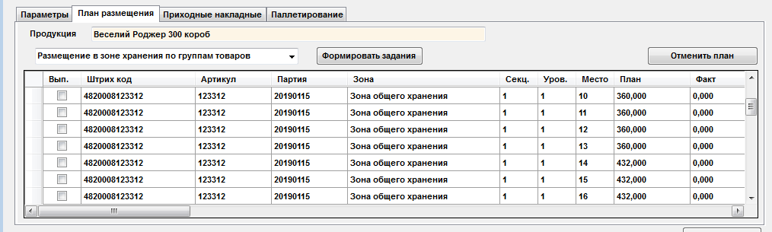
Рис. 2.21. Закладка отображения заданий плана размещения продукции.
Для каждой запланированной паллеты формируется отдельное задание на размещение.
Количество паллет доступных для размещения на одно место определяется как результат формирования структуры объектов хранения (см. Разд. 2.2.2.)

Работа с накладной получения продукции из производства на СГП

Для непосредственного получения продукции на склад должна быть сформирована накладная соответствующего типа.
Накладная, в зависимости от ситуации складывающейся на данный момент, может быть получена:
- как результат импорта из УС предприятия;
- сформирована в рамках Комплекса в рамках описываемого приложения;
- сформирована с использованием приложения ТСД.

В случае, если накладная сформирована в рамках Комплекса, например по причине отсутствия накладной в УС, есть возможность выполнить операции по данной накладной. А после поступления документа из УС, занести данные из существующих накладных с помощью кнопки "Объединить с выбранной" (Рис. 2.22) , и отправить обратно в УС.
В целом при работе с накладными пользователь имеет возможность:
- просмотреть содержание и состояние выполнения накладных;
- редактировать (исправлять) фактическое количество продукции по накладной;
- составлять планы (складские поручения) на размещение или подбор продукции, которые исполняются с использованием ПО ТСД;
- отправлять данные о выполнении накладных в УС. Для выполнения данной операции используется кнопка "Отправить в УС" (Рис. 2.22).
После отправки данных в УС редактирование накладных запрещено. Фильтрация накладных по типам осуществляется с использованием выборки в верхней части диалога.

Работа с накладной, формируемой в рамках Комплекса.

Переход к работе с накладными осуществляется с использованием меню:
"Документы" ->"Приход"-> "Товарные накладные".

При этом отображается диалог Рис. 2.22.

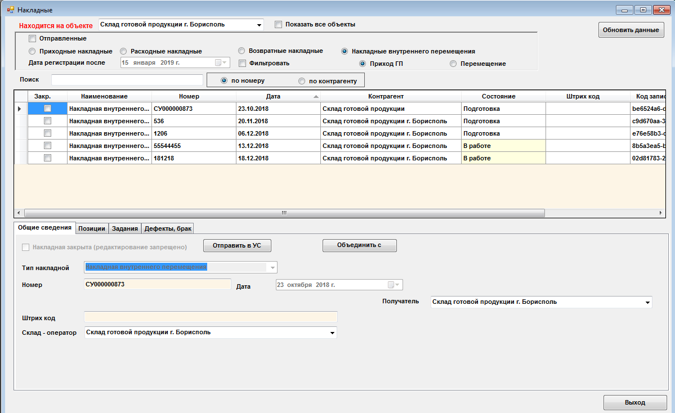
Рис. 2.22. Диалог работы с накладными.

Для получения продукции из производства тип накладной должен быть как показано на Рис. 2.22.
С использованием основной панели инструментов добавляется новая накладная.
И вводятся ее параметры с использованием закладки "Общие сведения"

Содержание накладных отображается на закладке "Позиции накладной" (Рис. 2.23).

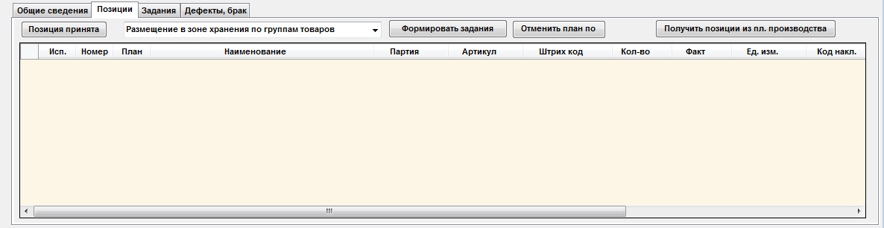
Рис. 2.23. Закладка отображения данных позиций накладных

Функциональный набор таблицы позиций реализуется с использованием стандартной панели инструментов.
Для рассматриваемого типа накладной возможно получить позиции непосредственно из плана производства после нажатия кнопки "Получить позиции из пл. производства".
При этом накладная автоматически свяжется с планом производства, а также с накладной автоматически свяжутся все задания на первичное размещение продукции.
При создании позиции вручную с использованием панели инструментов отображается диалог редактирования Рис. 2.24., с использованием которого пользователю предоставляется возможность выбрать продукцию и ввести ее количество.

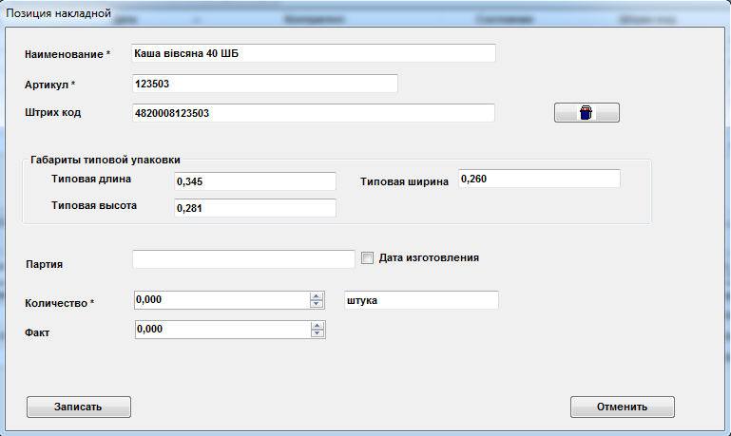
Рис. 2.24. Диалог редактирования позиций накладных

Планирование размещения продукции

Работая с накладной также можно выполнить планирование размещения продукции непосредственно для каждой позиции.
Особенность заключается в том, что в данном случае планирование количества паллет и их размещение осуществляется на основании стандартной спецификации, определяемой справочником товаров.
Для этого необходимо (Рис. 2.25):
- Определить стратегию первичного размещения. Выбор стратегии размещения осуществляется с использованием комбинированного списка над таблицей перечня заданий на размещение продукции;
- Выделить записи позиций документа, по которым будет выполняться планирование;
- Нажать кнопку "Формировать задания".

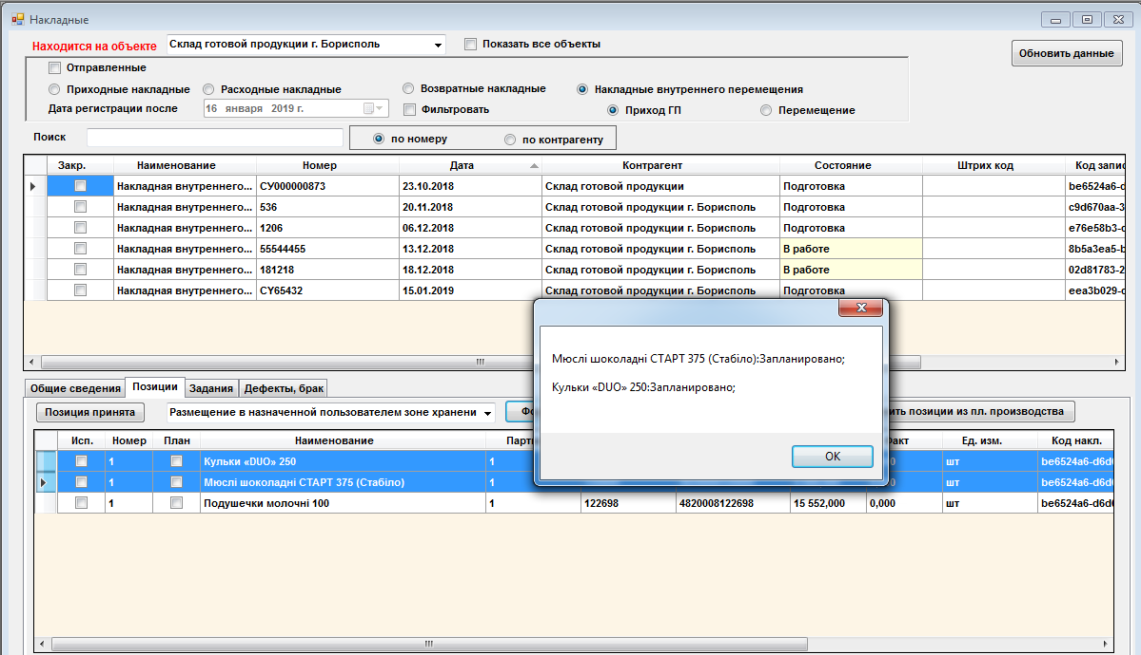
Рис. 2.25. Диалог редактирования позиций накладных

Если задание сформировано в таблице перечня позиций в колонке "План" ставится "птичка".

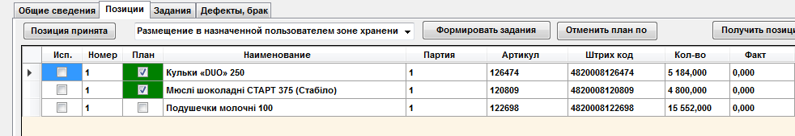

Диалог перечня заданий для первичного размещения продукции представлен на Рис. 2.26.
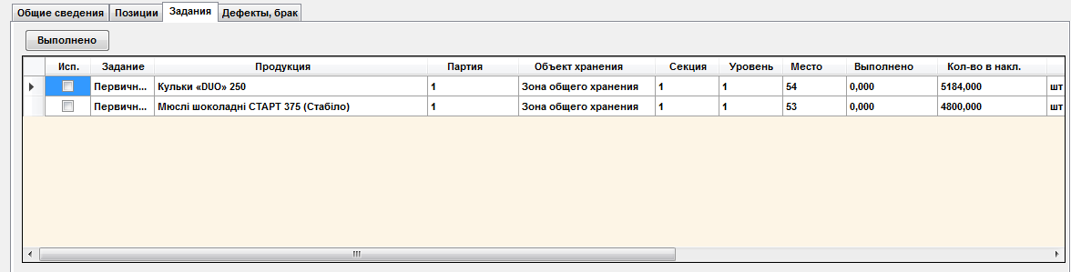 Рис. 2.26. Диалог перечня заданий по результатам планирования размещения продукции

Учет бракованной продукции осуществляется на этапе приемки продукции с использованием приложения ТСД.
На закладке "Дефекты, брак" отображаются результаты приемки.
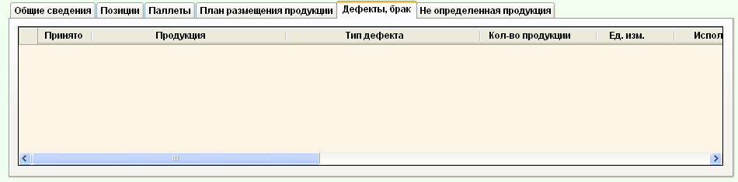
Рис. 2.27. Диалог отображения перечня бракованной продукции.

Решение о включении или не включении указанной продукции в картотеку (принятие на учет) осуществляется в процессе приемки с использованием приложения ТСД.

Обеспечение связи накладной внутреннего перемещения с планом производства
Данный режим используется в случае, если накладная получена из УС предприятия до момента получения готовой продукции на склад.
Связь накладной осуществляется из диалога работы с планом производства с использованием закладки "Приходные накладные" (Рис. 2.28)
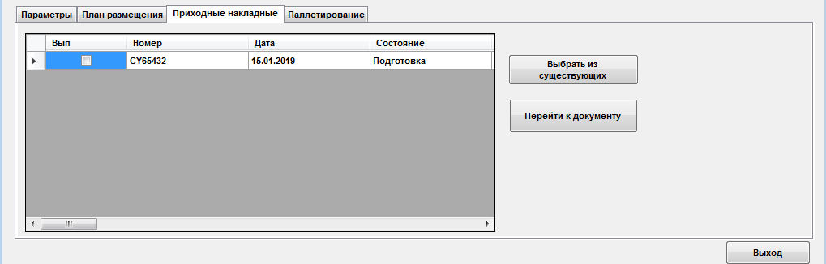 Рис. 2.28. Диалог отображения перечня накладных для плана производства .
Кнопка выбора накладной

Для связи накладной с планом производства необходимо нажать кнопку "Выбрать из существующих".
Отобразится диалог работы с накладными Рис. 2.22.
Выбирается необходима накладная, нажимается кнопка "Выбрано". Накладная связывается с планом производства.

Приемка поступающей продукции на склад готовой продукции.

Приемка поступающей продукции осуществляется с использованием ПО ТСД и описано в соответствующем разделе Руководства пользователя ПО ТСД.

Учет и размещение продукции поступающей от сторонних поставщиков.

В целом работа с приходной накладной не отличается от рассмотренной выше в Разд. 2.4.2.2. за исключением того, что тип накладной определяется как "Приходная накладная" (см. Рис. 2.29).
Так как вместимость мест хранения определяется в паллетоместах, планирование первичного размещения осуществляется на основании следующего предположения:
расчет количества предполагаемых паллет осуществляется на основании производственного стандарта спецификации

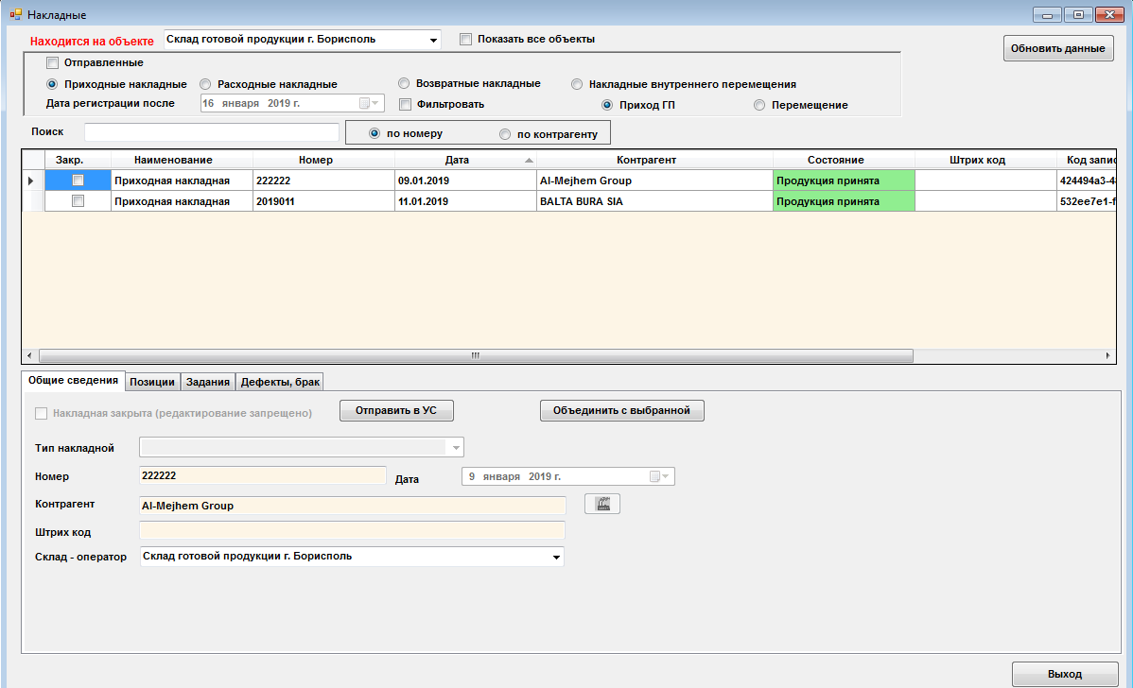
Рис. 2.29. Диалог отображения перечня накладных для плана производства .

Выдача продукции на основании Заказов от потребителей

Заказы на выдачу продукции поступают, в большинстве случаев, из УС предприятия.
Обращение к режиму работы осуществляется с использованием пункта меню:
"Документы" ->"Расход"-> "Заказы на комплектацию".
Отображается диалог работы с заказами на комплектацию Рис. 2.30.
Для выполнения выдачи продукции со склада необходимо выполнить следующие операции:
- Выполнить редактирование Заказа в случае, если заказ формируется непосредственно в рамках Комплекса;
- Спланировать распределение продукции по паллетам (в случае необходимости);
- Выполнить планирование подбора продукции с мест хранения продукции в соответствии с предполагаемой стратегией подбора;
- Произвести подбор продукции с использованием ПО ТСД;
- Выполнить паллетирование продукции (в случае необходимости) с использованием ПО ТСД;
- Подготовить расходную накладную и связать ее с заказом на подбор продукции;
- Произвести выдачу (погрузку) продукции потребителям.

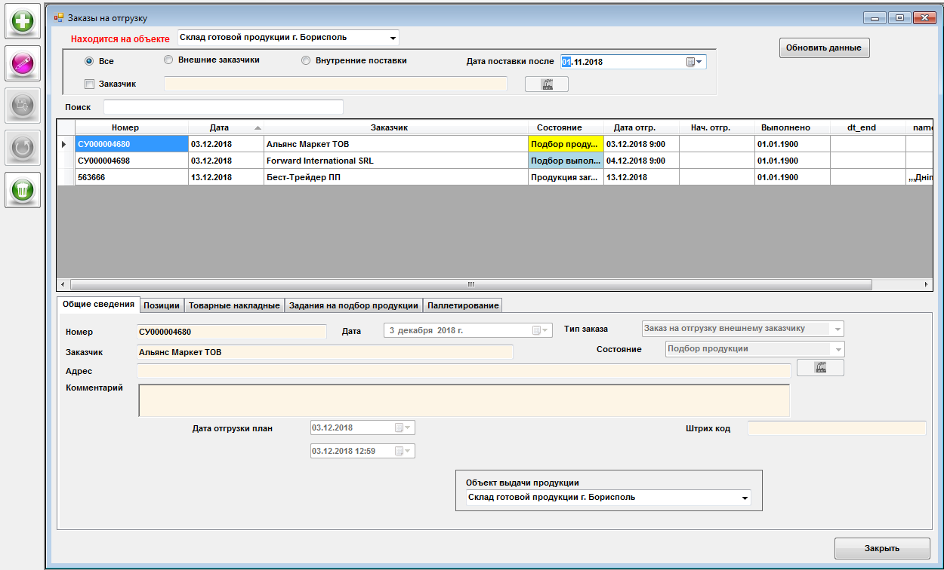

Рис. 2.30. Диалог работы с заказами на комплектацию .

Редактирование заказа на подбор продукции

Редактирование заказа в рамках Комплекса осуществляется только в случае, если он отсутствует в УС.
Редактирование шапки заказа на подбор продукции осуществляется с использованием стандартной панели инструментов при активной закладке "Общие сведения".
После нажатия кнопки "Добавить" или "Редактировать" становятся активными поля ввода номера документа, даты, заказчика и. т.д.
Сохранение шапки накладной осуществляется путем нажатия кнопки "Сохранить".

Редактирование позиций заказа осуществляется также с использованием стандартной панели инструментов, но при активной закладке "Позиции".

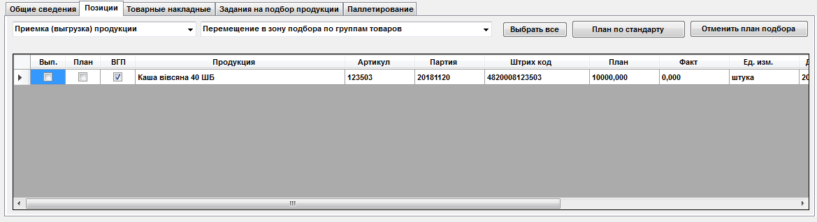
Рис. 2.31. Закладка Позиции.

При этом отображается диалог Рис. 2.32.
В случае если заказ формируется в рамках Комплекса, на первом этапе достаточно выбрать продукцию и определить ее количество для отгрузки путем ввода количества в поле "Плановое количество (уч. ед.)". Количество вводится в учетных единицах (для большинства продукции- это штуки).
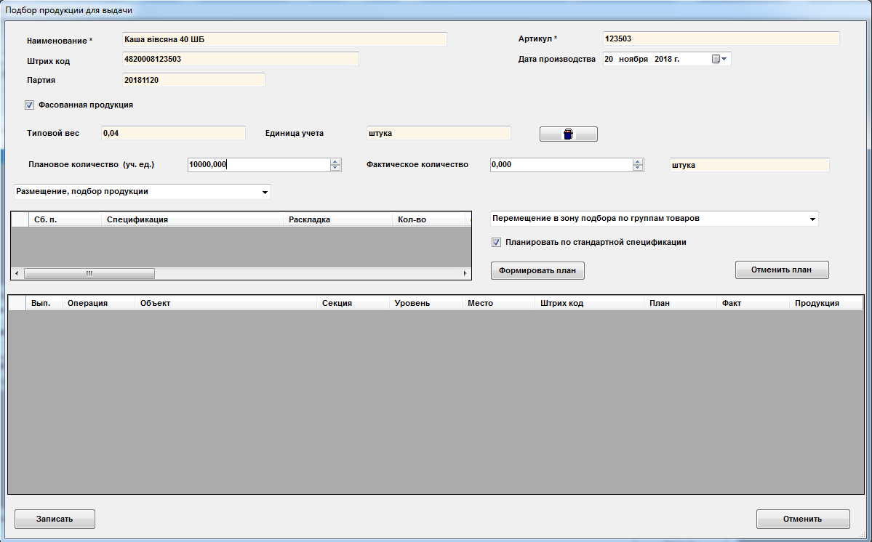
Кнопка обращения к диалогу выбора продукции
Рис. 2.32. Диалог редактирования позиции заказа .

Планирование подбора продукции может осуществляться позднее, когда будет получена накладная на выдачу продукции.
Если для заказчика имеется или необходима специальная раскладка продукции на паллеты - необходимо до момента планирования подбора продукции определить способы паллетирования для конкретного заказчика по конкретной продукции.

Планирование распределения продукции по паллетам.

Для выполнения планирования необходимо открыть закладку "Паллетирование"
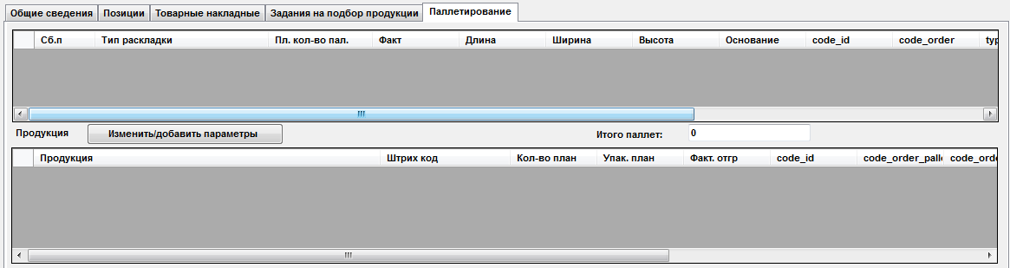

Верхняя таблица отображает количества и типы паллет по конкретным видам продукции заказа.
Нижняя таблица отображает количества продукции, которые необходимо разместить на паллете определенного типа.

Для формирования перечня паллет необходимо нажать кнопку "Изменить/добавить параметры"
При этом отображается диалог планирования паллетирования для заказа (Рис. 2.34).

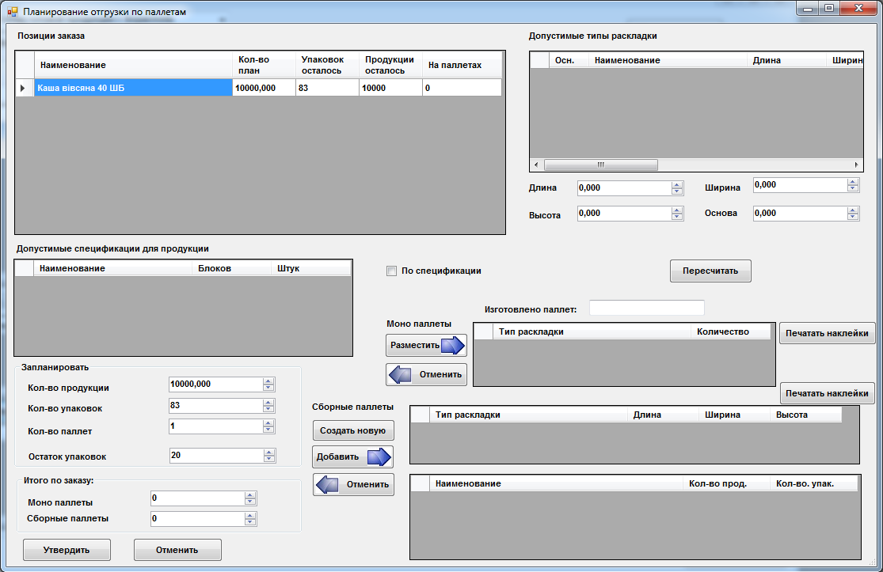
Рис. 2.34. Диалог планирования отгрузки по паллетам.
В верхней таблице отображается перечень продукции по заказу.

Таблица "Допустимые типы раскладки" формируется на основании требований к паллетированию для клиента, которые были определены на основании редактирования справочника контрагентов (см. Разд. 2.3.3).

Таблица "Допустимые спецификации для продукции" формируется на основании требований к типовым паллетам, которые были определены на основании редактирования справочника типовых паллет (см. Разд.2.3.2).

В случае, если специальные данные для продукции и заказчика существуют диалог принимает вид Рис. 2.35.
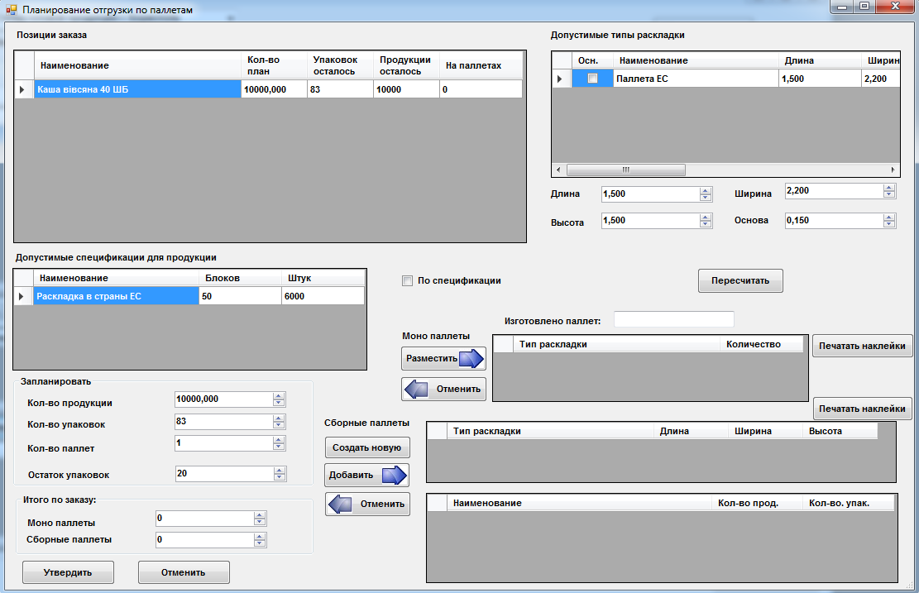
Рис. 2.35. Диалог планирования отгрузки по паллетам в случае существования специальных спецификаций.

Изначально при активизации диалога автоматически производится расчет на основании стандартной спецификации паллетирования.
В ситуации на Рис. 2.35. система определила, что всего для данного количества отгружаемой продукции потребуется:
- 1 стандартная моно паллета;
- 20 упаковок – россыпью или можно разместить на сборную паллету.

Для пересчета для особой спецификации необходимо:
- Поставить флажок "По спецификации"
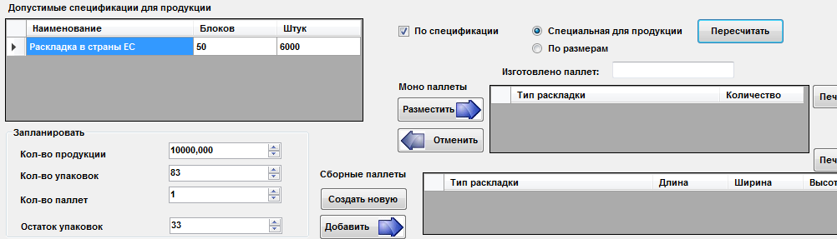
При этом возможны 2 варианта расчета:
- "Специальная для продукции" – на основании допустимой спецификации для продукции;
- "По размерам" – на основании допустимого типа раскладки.

- Нажать кнопку "Пересчитать". Например для указанного случая – так как на паллету необходимо разместить 50 блоков продукции, то остаток блоков будет уже 33.
Если допустимая раскладка удовлетворяет можно приступить к планированию раскладки по паллетам.
В рассматриваемой ситуации можно сразу запланировать 1 монопаллету. Для этого нажимаем кнопку "Моно паллеты"->"Разместить".
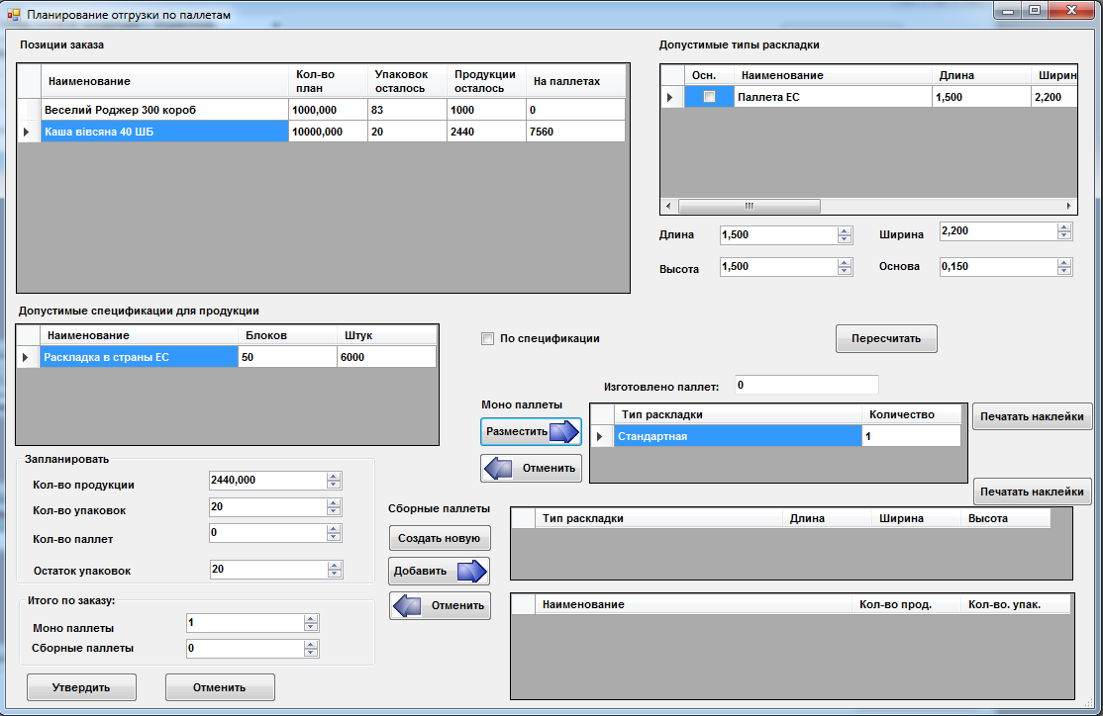
Рис. 2.35. Диалог планирования отгрузки по паллетам после добавления в план паллеты по стандартной спецификации.
Стрелкой на рисунке показан результат добавления 1 стандартной моно паллеты для выбранной продукции.
Оставшиеся 20 упаковок можно запланировать к размещению на сборную паллету. Для этого:
- формируем новую сборную паллету путем нажатия кнопки
"Сборные паллеты" ->"Создать новую"
- для занесения оставшейся продукции нажимаем кнопку "Добавить".
В результате получим диалог Рис. 2.36.

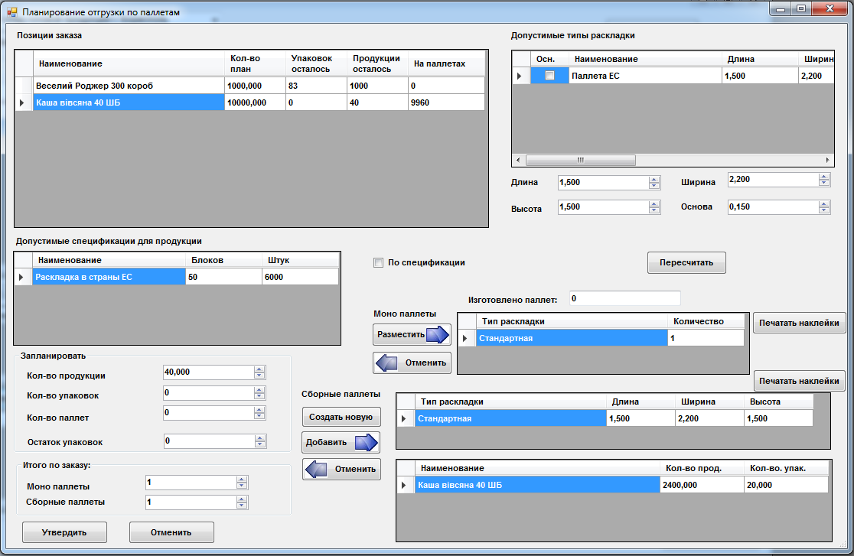
Рис. 2.35. Диалог планирования отгрузки по паллетам после добавления в план моно паллеты и формирования сборной паллеты.

Аналогично работаем и с другим видом продукции для заказа. В результате получим:

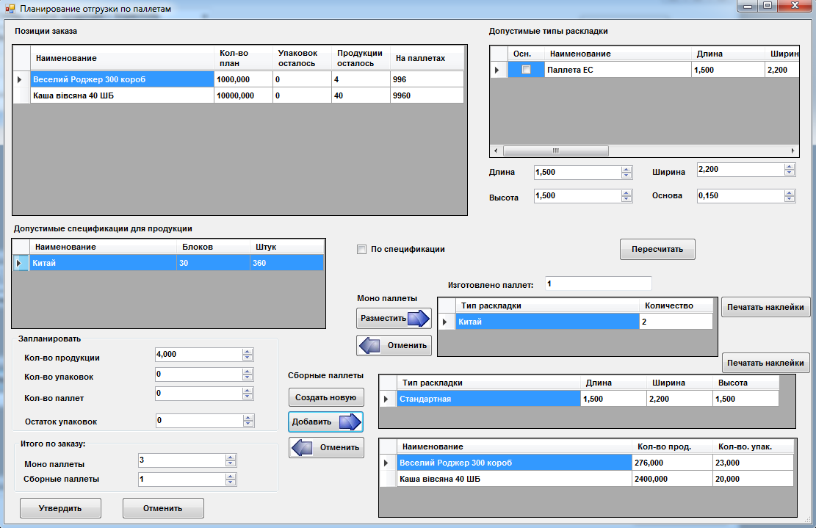

С использованием данного диалога можно напечатать наклейки на весь набор паллет (моно или сборных) с использованием кнопок "Печать наклеек" соответственно:
- для моно паллет – справа от таблицы моно паллет;
- для сборных паллет – справа вверху от таблицы сборных паллет.
При этом печать можно выполнить в любой удобный момент, то есть не обязательно в процессе формирования плана.
После планирования раскладки по паллетам, если нас все удовлетворяет – нажимаем кнопку "Утвердить" и возвращаемся к диалогу работы с Заказом.

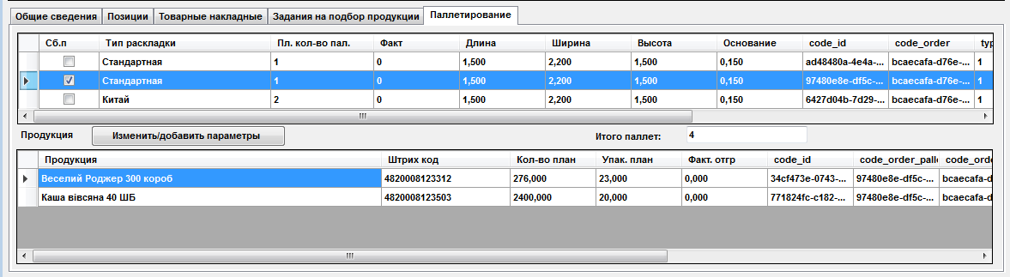
Рис. 2.36. Отображение данных результатов планирования паллетирования.

Планирование подбора продукции
Планирование подбора продукции можно выполнить в двух вариантах:
- отдельно для каждой позиции в случае, если уже выполнено паллетирование с использованием специальной спецификации в процессе производства;
- для нескольких позиций, если предполагается стандартное паллетирование или выдача продукции без учета паллет.

Планирование подбора для продукции по которой выполнено специальное паллетирование в процессе производства

Указанное паллетирование выполняется для каждой отдельной позиции в процессе ее редактирования (Рис. 2.37).

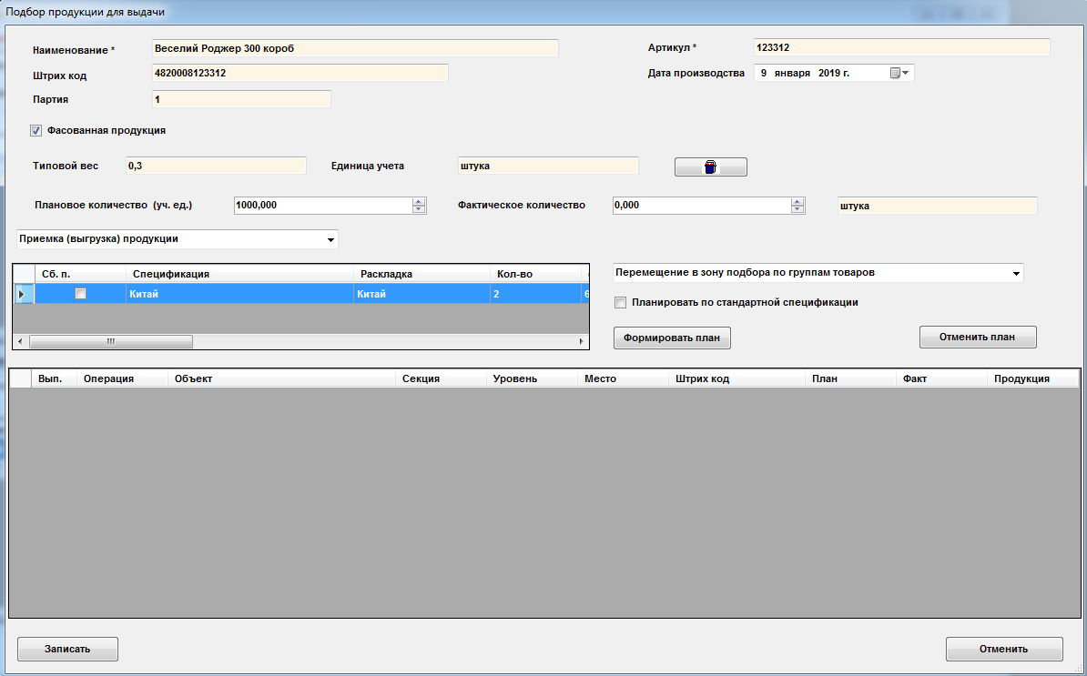
Рис. 2.36. Диалог редактирования позиции заказа.

Выполнение планирования с использованием специальной спецификации паллетирования выполняется только в случае, если на складе уже существуют паллеты с указанной спецификацией (то есть были заранее изготовлены). Для выполнения необходимо:
- Определить процесс. Если продукция будет подбираться с мест хранения и сразу выдаваться заказчику – выбирается "Выдача (погрузка) продукции".
Если продукция будет сначала подбираться, а потом – выдача то "Размещение, подбор продукции".
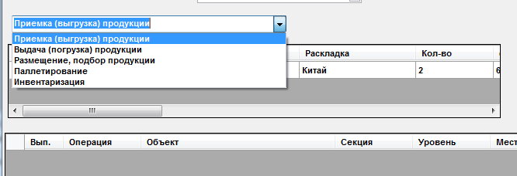
- Выбрать спецификацию и стратегию подбора
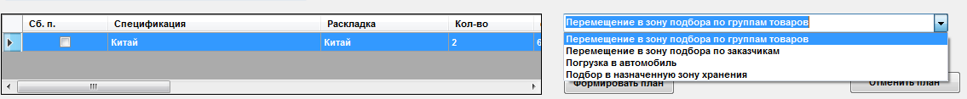
- Нажать кнопку "Формировать план";
- Если система обнаружила на складе необходимое количество паллет с указанной спецификацией, планирование подбора будет выполнено.
- Если указанных паллет нет, то необходимо выполнить подбор по стандартному алгоритму, а паллетирование можно выполнить в процессе выдачи продукции.

Планирование подбора с использованием стандартного алгоритма

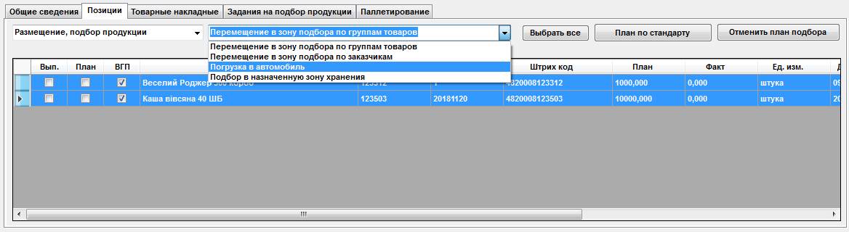

Для планирования подбора необходимо:
- Определить процесс;
- Выбрать стратегию подбора;
- Выделить записи, по которым будет осуществляться планирование;
- Нажать кнопку "План по стандарту"

Если планирование подбора будет неудачно – может быть отображено, например, следующее сообщение:
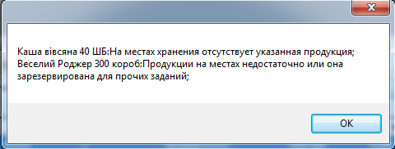

Если подбор выполнен, будет выведено сообщение:

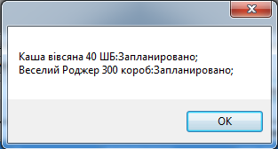

Подбор продукции выполняется использованием ПО ТСД на основании заданий на подбор продукции (см. Руководство пользователя ПО ТСД).

После выполнения подбора продукции выполняется выдача продукции (по мере необходимости).

Выдача продукции осуществляется на основании расходных накладных.
Расходные накладные могут поступать из УС предприятия, так и формироваться в рамках Комплекса.
Так как расходные накладные в большинстве случаев должны быть связаны с заказами на подбор продукции, возможны 2 пути создания расходной накладной:
- непосредственно из заказа (тогда связь накладной с заказом установится автоматически;
- создать накладную и потом связать ее с заказом. Данный вариант используется и при получении накладной из УС.

Для создания накладной из заказа необходимо:
- выбрать закладку "Товарные накладные"
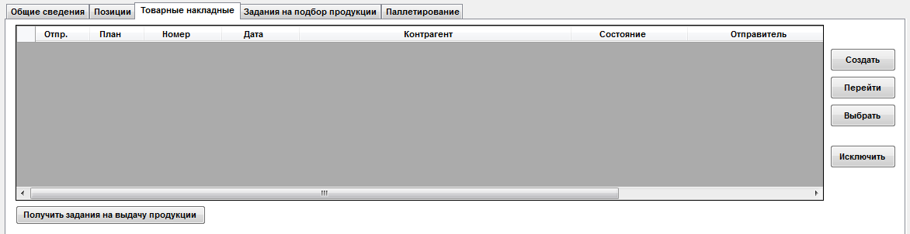
- Нажать кнопку "Создать".

Отобразится диалог работы с товарными накладными в режиме добавления.

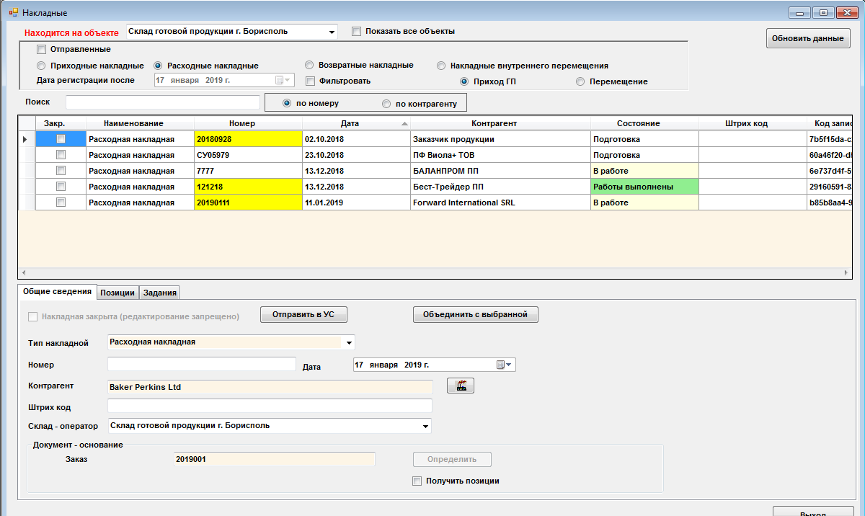
Номер заказа – основания для подбора продукции.

Необходимо:
- Ввести параметры шапки документа;
- Установить значение флажка "Получить позиции";
- Нажать кнопку панели инструментов "Сохранить".

В результате накладная будет связана с заказом, заполнены позиции из заказа.

Если продукция подобрана или в качестве стратегии подбора была выбрана "Погрузка в автомобиль" можно выполнять паллетирование и выдачу продукции.

Паллетирование продукции (в случае необходимости) также выполняется с использованием ПО ТСД.

Непосредственно выдача продукции также выполняется с использованием ПО ТСД.
Но для формирования заданий на выдачу необходимо, используя диалог работы с заказами (см. Рис. 2.37):
- Перейти на закладку "Товарные накладные";
- Нажать кнопку "Получить задания на выдачу продукции".

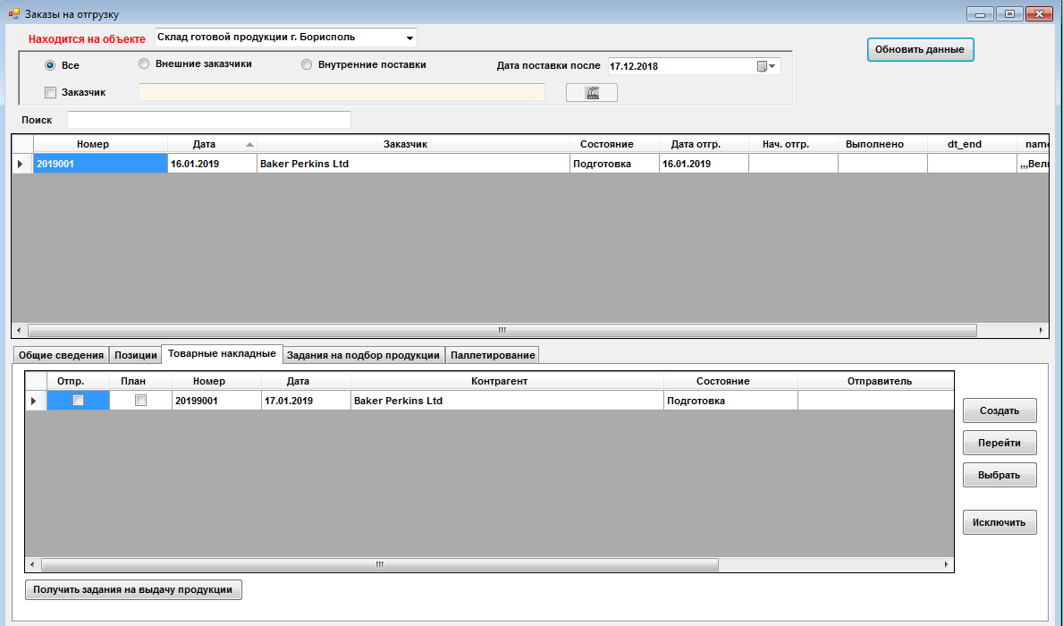 Рис. 2.37. Диалог выбора товарной накладной.

В дальнейшем весь процесс подбора и выдачи продукции реализуется с использованием ПО ТСД, за исключением:
- После выполнения подбора продукции, для выполнения выдачи или паллетирования необходимо нажать кнопку "Получить задания на выдачу продукции" для каждой товарной накладной, которая подготовлена по заказу.

Особенности выдачи продукции по отдельной расходной накладной

Особенность работы по отдельной заключается в том, что планирование подбора продукции осуществляется непосредственно с использованием диалога работы с товарными накладными.
Планирование подбора осуществляется с использованием закладки "Позиции" (см. Рис. 3.38).

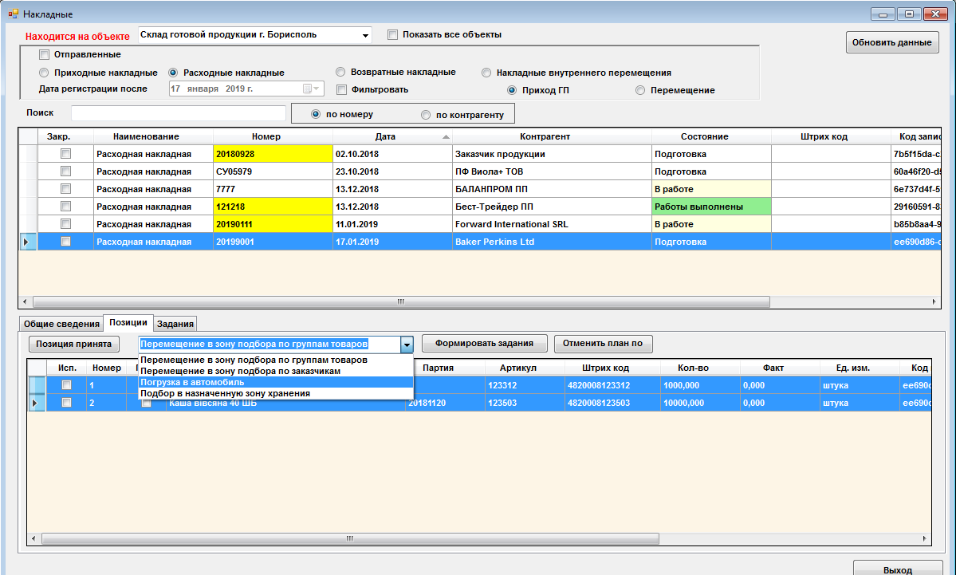
Рис. 2.38. Закладка "Позиции" товарной накладной.

Для формирования заданий необходимо:
- Выбрать позиции для выполнения планирования;
- Выбрать стратегию подбора;
- Нажать кнопку "Формировать задания".

По результатам формирования заданий будет выдано стандартное сообщение об успешности планирования для каждой позиции.

Работа с ведомостями инвентаризации.

Ведомости инвентаризации формируются автоматически по результатам работы с ПО ТСД.
Обращение к режиму осуществляется с использованием пункта меню "Ведомости инвентаризации".
При этом отображается диалог Рис. 2.39.

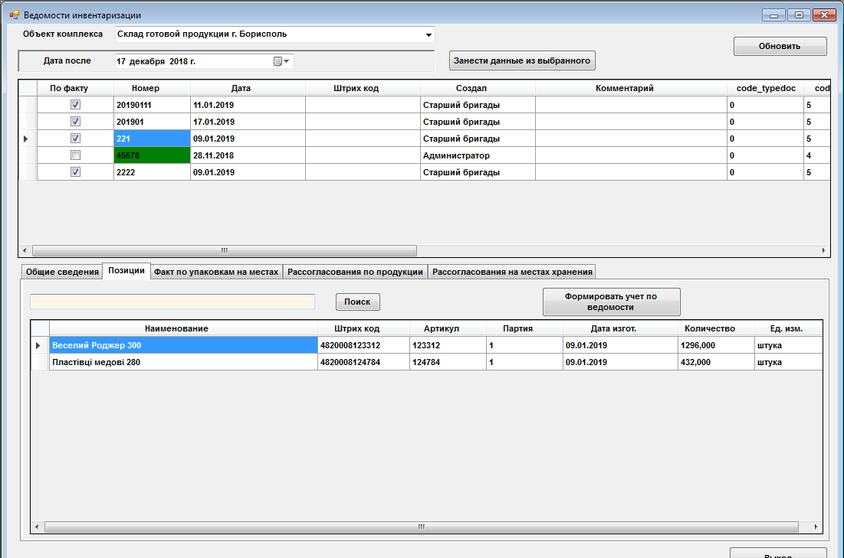

Рис. 2.39. Диалог просмотра ведомости инвентаризации

Получение текущей информации о количестве просканированных штрих кодов осуществляется с использованием кнопки "Обновить данные".

Данные о просканированной продукции в разрезе партий отображаются на закладке "Позиции" Рис. 2.39.
Распределение продукции по местам хранения отображается на закладке "Факт по упаковкам на местах хранения" (Рис. 2.40).

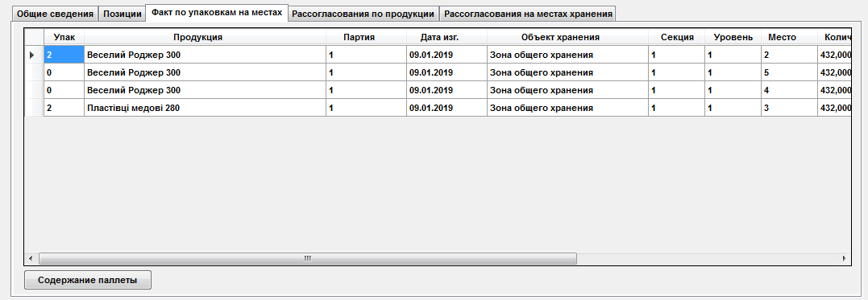
Рис. 2.40. Закладка просмотра ведомости инвентаризации по местам хранения

В случае проведения инвентаризации на этапе внедрения приложения (фактически это обязательная процедура) с помощью кнопки "Сформировать учет по ведомости" формируются записи учета как по местам хранения, так и по картотеке.
Позиции ведомости инвентаризации допускается редактировать с использованием кнопок общей панели инструментов. Диалог редактирования позиций представлен на Рис.2.41.

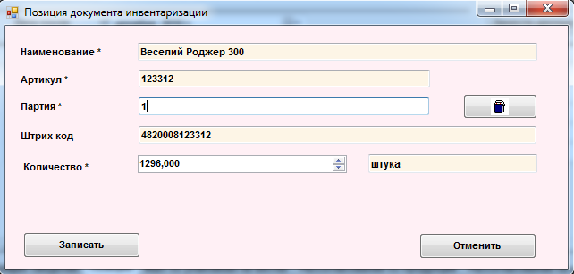
Рис. 2.41. Диалог редактирования позиции документа инвентаризации

Пользователю предоставляется возможность изменить количество продукции.
Диалог работы с ведомость инвентаризации в целом представлен на Рис. 2.42

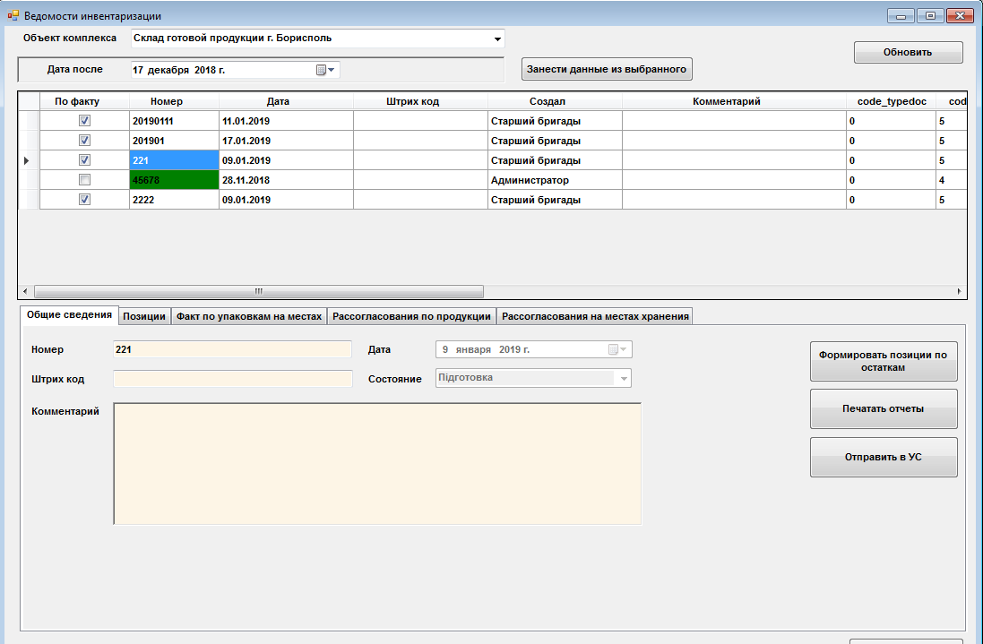
Рис. 2.42. Диалог работы с ведомостью инвентаризации
В конечном итоге пользователю предоставляется возможность:
- напечатать отчеты;
- отправить ведомость в УС.

В процессе эксплуатации возможно появится необходимость проводить сравнение учетного размещения продукции с фактическим.
Для выполнения данной процедуры необходимо:
- Сформировать общую ведомость;
- Сформировать позиции путем нажатия кнопки "Формировать позиции по остаткам"
- Провести инвентаризацию с использованием ПО ТСД.
- Занести данные из каждого сформированного документа ТСД в общую ведомость.

Таким образом, появится отчет о рассогласованиях, где красным цветом будут выделены все позиции, по которым учет не соответствует реальному размещению

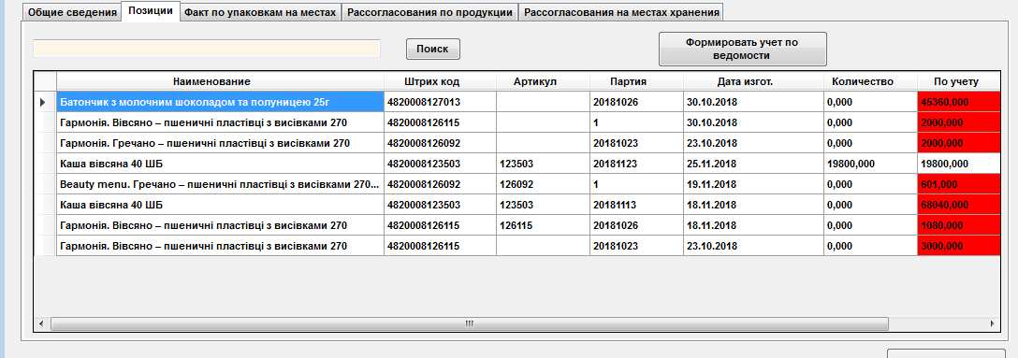

Работа с реестрами данных

Под реестрами данных понимается:
- Картотека продукции, которая содержит сведения о количестве продукции на складе предприятия в разрезе партий;
- Реестр размещения продукции, который содержит сведения о фактическом нахождении продукции в разрезе мест хранения.

2.4.1. Работа с картотекой продукции.

Диалог работы с картотекой продукции представлен на Рис. 2.43.

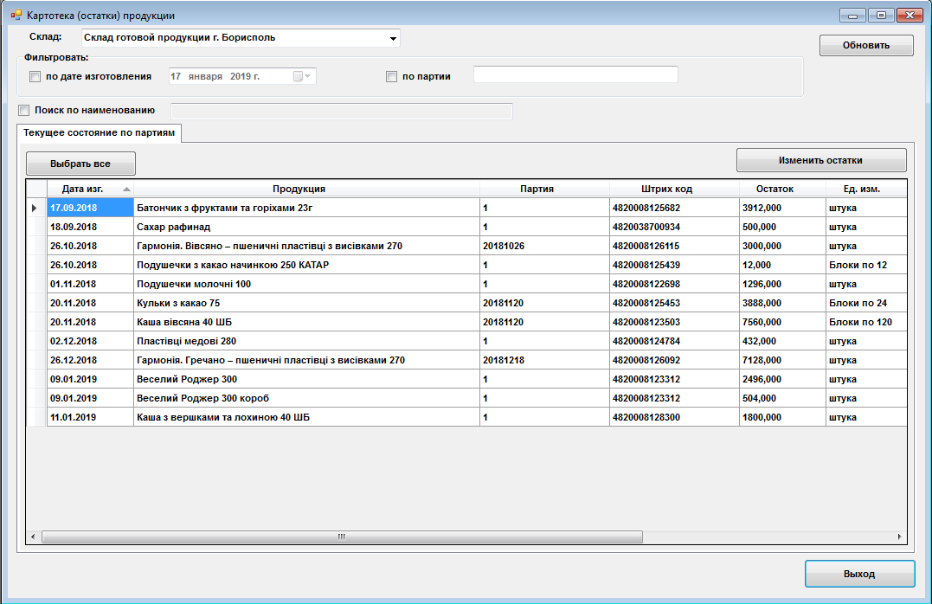

Рис. 2.43. Диалог работы с картотекой продукции

В таблице диалога отображаются остатки продукции в разрезе партий продукции (по дате изготовления).

Данные таблицы изменяются на основании учета движения продукции с использованием ПО ТСД.
Функциональный набор реализуется в виде возможности изменить остатки по картотеке с использованием кнопки "Изменить остаток по позиции".
При этом отображается диалог Рис. 2.44.

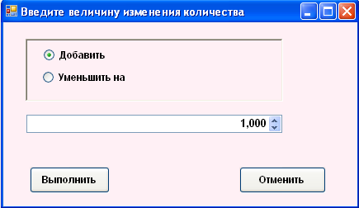
Рис. 2.44. Диалог изменения количества продукции по картотеке.

2.4.2. Работа с реестром размещения продукции.

Внешний вид диалога размещения продукции представлен на Рис. 2.45.

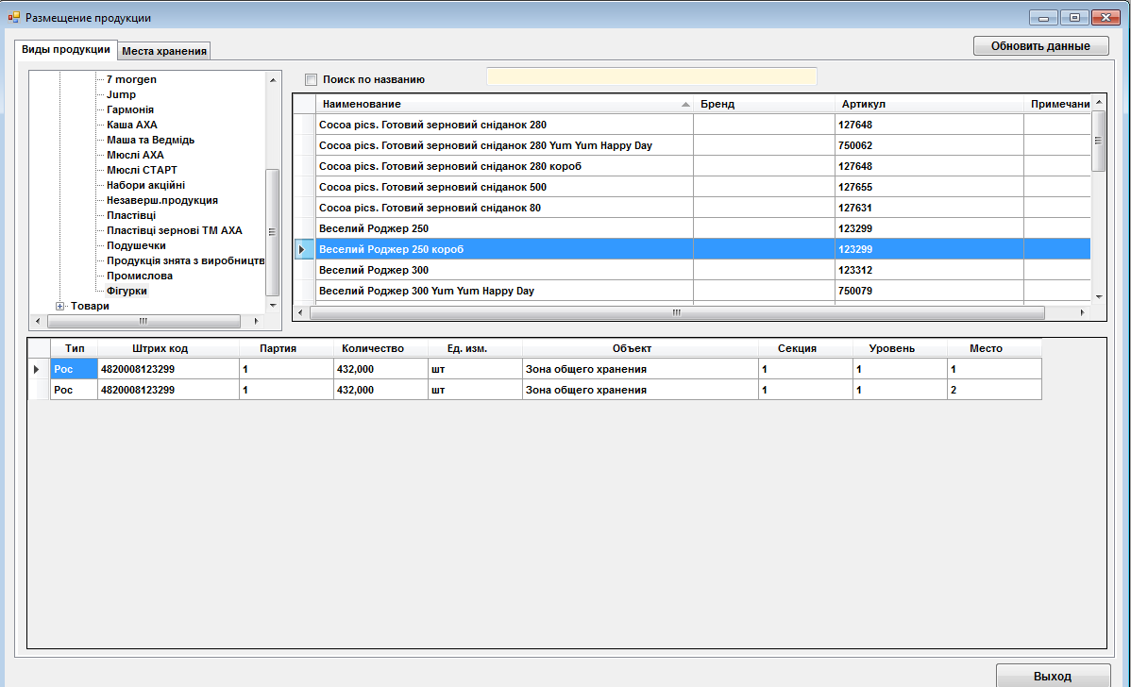
Рис. 2.45. Реестр размещения продукции.

Реестр размещения продукции содержит 2 закладки:
- Виды продукции;
- Места хранения.

На закладке "Виды продукции" отображается информация о фактическом размещении продукции в разрезе ее видов.

На закладке "Места хранения" (Рис. 2.46) отображается информация о том, какая продукция хранится на конкретных местах хранения.

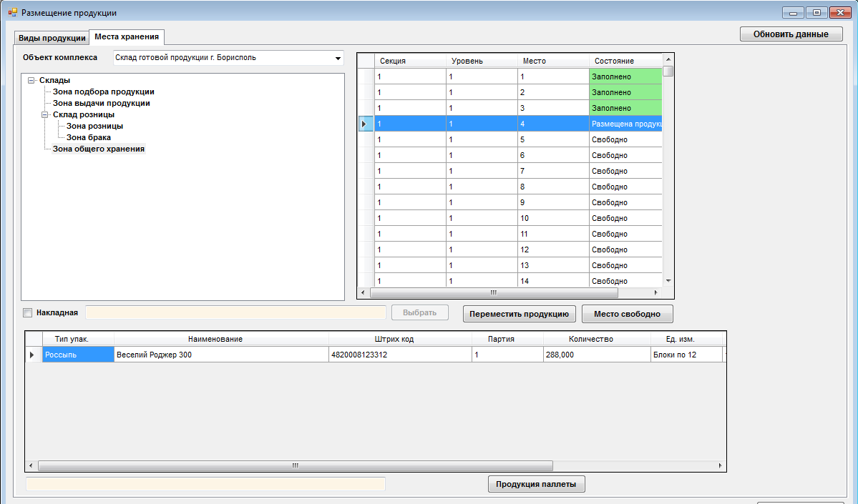

Рис. 2.46. Реестр отображения информации о размещении продукции на местах хранения.

Информация в данных таблицах заполняется автоматически в процессе решения задач ПО ТСД.
Вместе с тем, для исправления возможных ошибок, которые могут возникнуть в процессе работы с ТСД, пользователю системы предоставляется право изменить местоположение продукции с использованием режима "Переместить продукцию" или отметить место как свободное с помощью режима "Место свободно".

